Resolución del Pleno del Instituto de Transparencia, Acceso a la Información Pública y Protección de Datos Personales del Estado de México y Municipios, con domicilio en Metepec, Estado de México, de fecha dos de octubre de dos mil diecinueve.

VISTO el expediente formado con motivo de los recursos de revisión 05292/INFOEM/IP/RR/2019, 05293/INFOEM/IP/RR/2019, 05294/INFOEM/IP/RR/2019, 05295/INFOEM/IP/RR/2019 y 05296/INFOEM/IP/RR/2019 acumulados, interpuestos de manera anónima, que en lo sucesivo se le denominará como EL RECURRENTE, en contra de las respuestas del Ayuntamiento de Tecámac, en lo sucesivo EL SUJETO OBLIGADO, se procede a dictar la presente resolución con base en lo siguiente:
R E S U L T A N D O
I. En fecha siete de mayo de dos mil diecinueve, EL RECURRENTE presentó a través del Sistema de Acceso a la Información Mexiquense, en lo subsecuente EL SAIMEX ante EL SUJETO OBLIGADO, las solicitudes de acceso a información pública, a las que se les asignó los números 00340/TECAMAC/IP/2019, 00341/TECAMAC/IP/2019, 00342/TECAMAC/IP/2019, 00343/TECAMAC/IP/2019 y 00344/TECAMAC/IP/2019, mediante las cuales requirió lo siguiente:

Número de Solicitud | Contenido
00340/TECAMAC/IP/2019 | SOLICITO LOS COMPROBANTES DE PAGO DE NOMINA (recibos) DEL SUJETO OBLIGADO MUNICIPIO DE TECAMAC DEL PERIODO COMPRENDIDO DEL 01 DE ENERO AL 31 DE DICIEMBRE DEL AÑO 2013, LA INFORMACIÓB LA SOLICITO EN FORMATO PDF Y QUE SE ENTREGUE POR SISTEMA SAIMEX.
00341/TECAMAC/IP/2019 | SOLICITO LOS COMPROBANTES DE PAGO DE NOMINA (recibos) DEL SUJETO OBLIGADO MUNICIPIO DE TECAMAC DEL PERIODO COMPRENDIDO DEL 01 DE ENERO AL 31 DE DICIEMBRE DEL AÑO 2014, LA INFORMACIÓB LA SOLICITO EN FORMATO PDF Y QUE SE ENTREGUE POR SISTEMA SAIMEX.
00342/TECAMAC/IP/2019 | SOLICITO LOS COMPROBANTES DE PAGO DE NOMINA (recibos) DEL SUJETO OBLIGADO MUNICIPIO DE TECAMAC DEL PERIODO COMPRENDIDO DEL 01 DE ENERO AL 31 DE DICIEMBRE DEL AÑO 2015, LA INFORMACIÓB LA SOLICITO EN FORMATO PDF Y QUE SE ENTREGUE POR SISTEMA SAIMEX.
00343/TECAMAC/IP/2019 | SOLICITO LOS COMPROBANTES DE PAGO DE NOMINA (recibos) DEL SUJETO OBLIGADO MUNICIPIO DE TECAMAC DEL PERIODO COMPRENDIDO DEL 01 DE ENERO AL 31 DE DICIEMBRE DEL AÑO 2016, LA INFORMACIÓB LA SOLICITO EN FORMATO PDF Y QUE SE ENTREGUE POR SISTEMA SAIMEX.
00344/TECAMAC/IP/2019 | SOLICITO LOS COMPROBANTES DE PAGO DE NOMINA (recibos) DEL SUJETO OBLIGADO MUNICIPIO DE TECAMAC DEL PERIODO COMPRENDIDO DEL 01 DE ENERO AL 31 DE DICIEMBRE DEL AÑO 2017, LA INFORMACIÓB LA SOLICITO EN FORMATO PDF Y QUE SE ENTREGUE POR SISTEMA SAIMEX.

II. Por su parte EL SUJETO OBLIGADO en fecha diez de mayo de dos mil diecinueve, solicitó al Servidor Público Habilitado Competente la información requerida en las solicitudes de acceso a la información, tal como se desprende de la siguiente imagen:

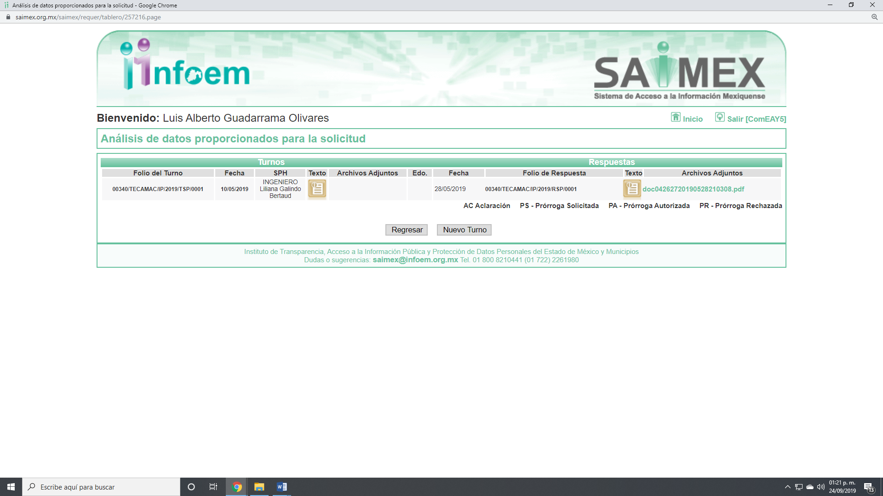
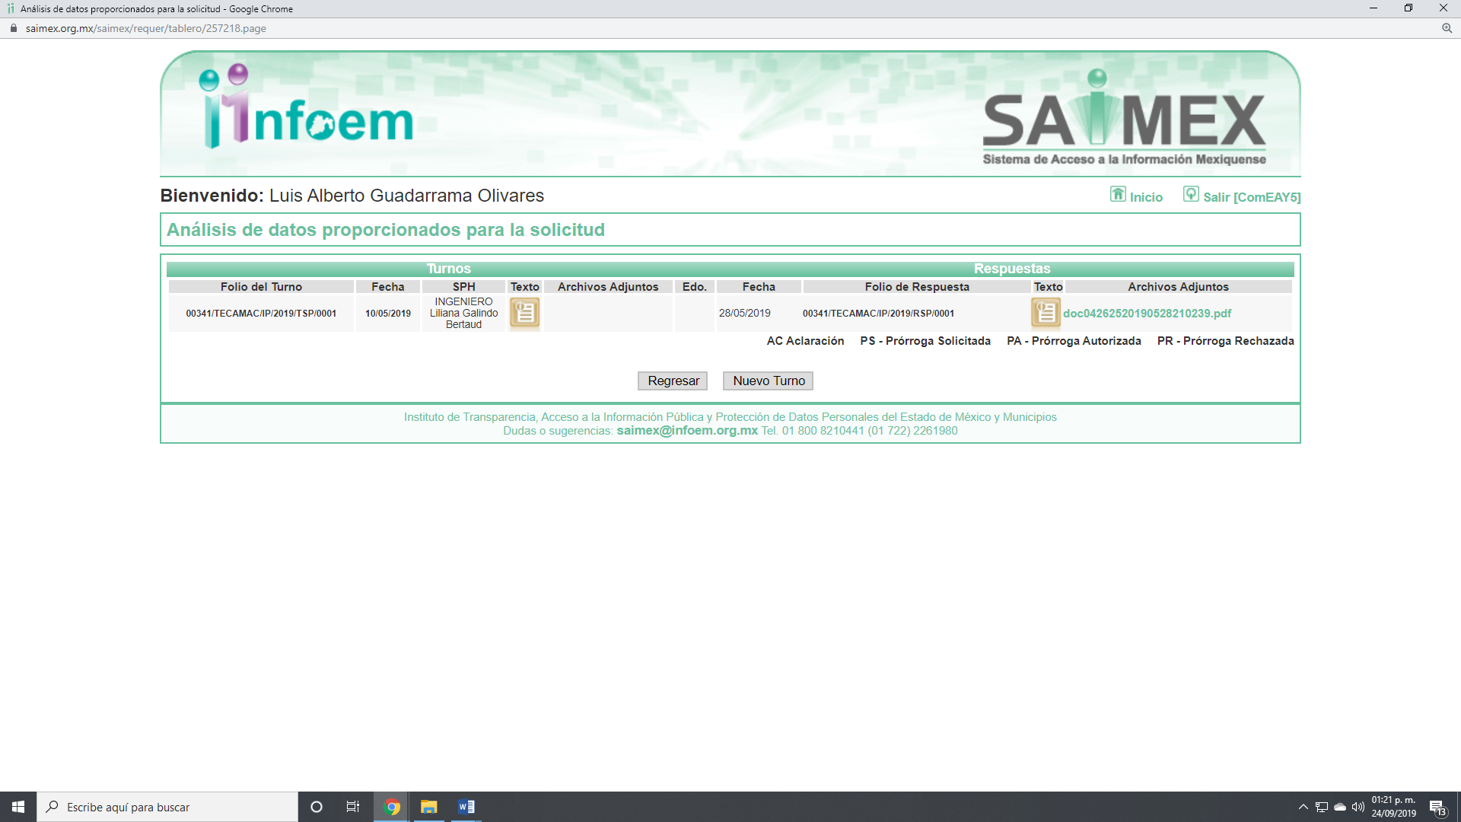
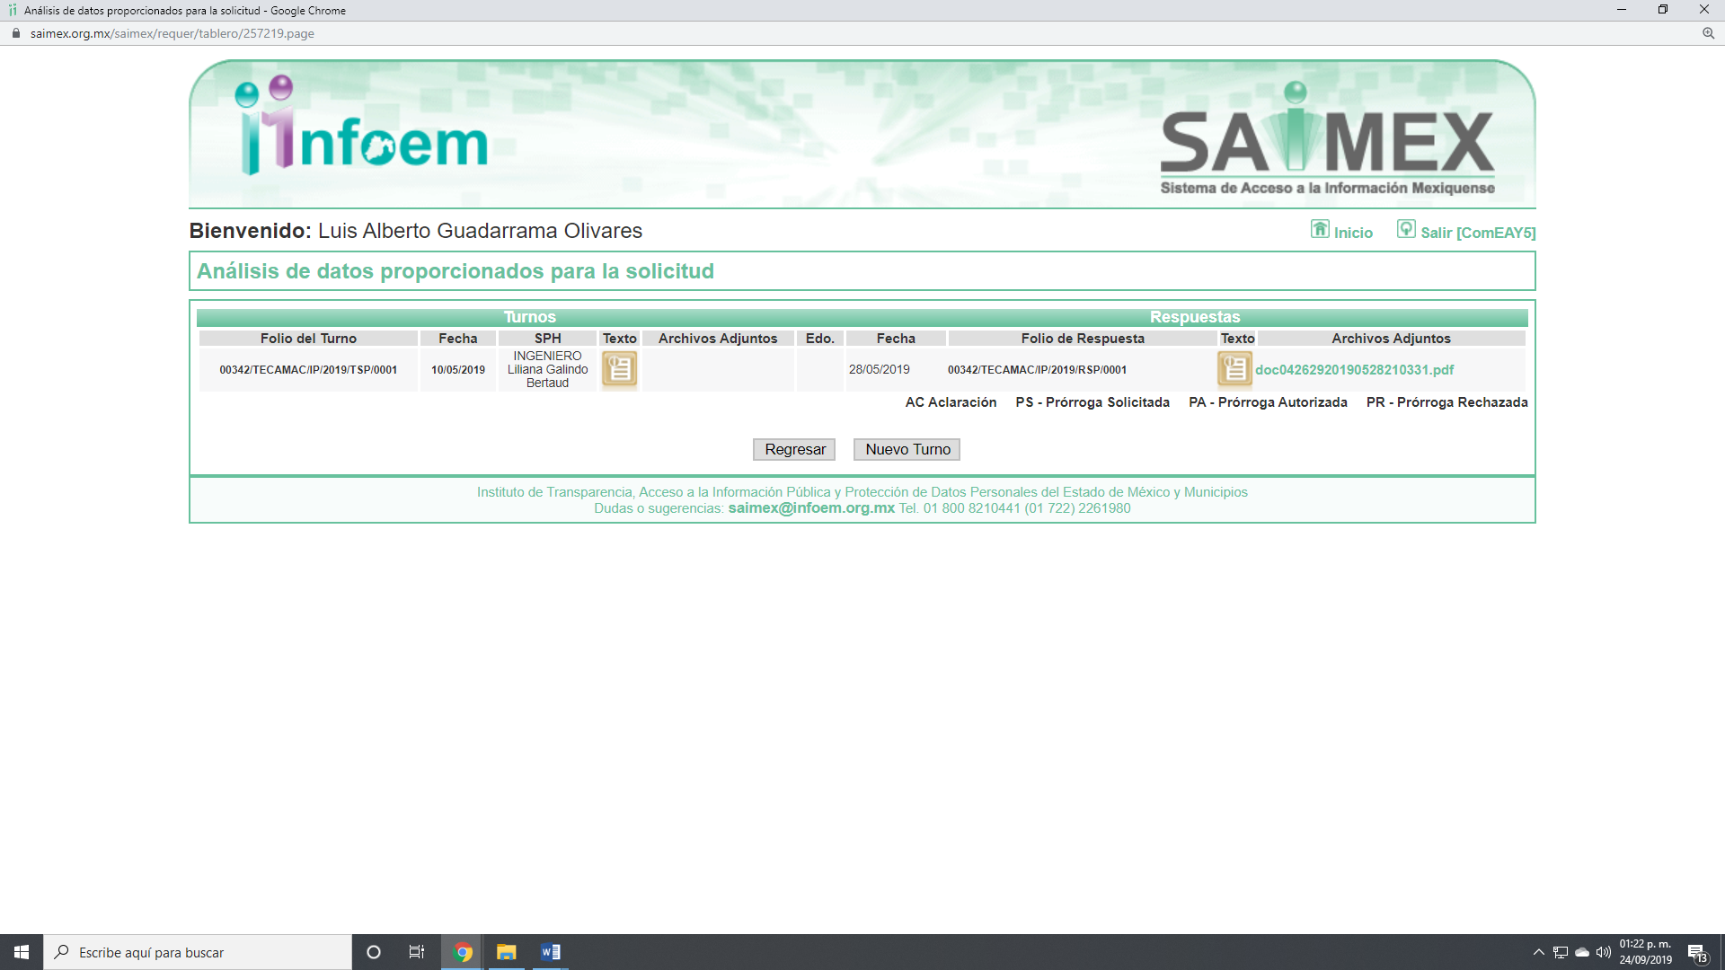
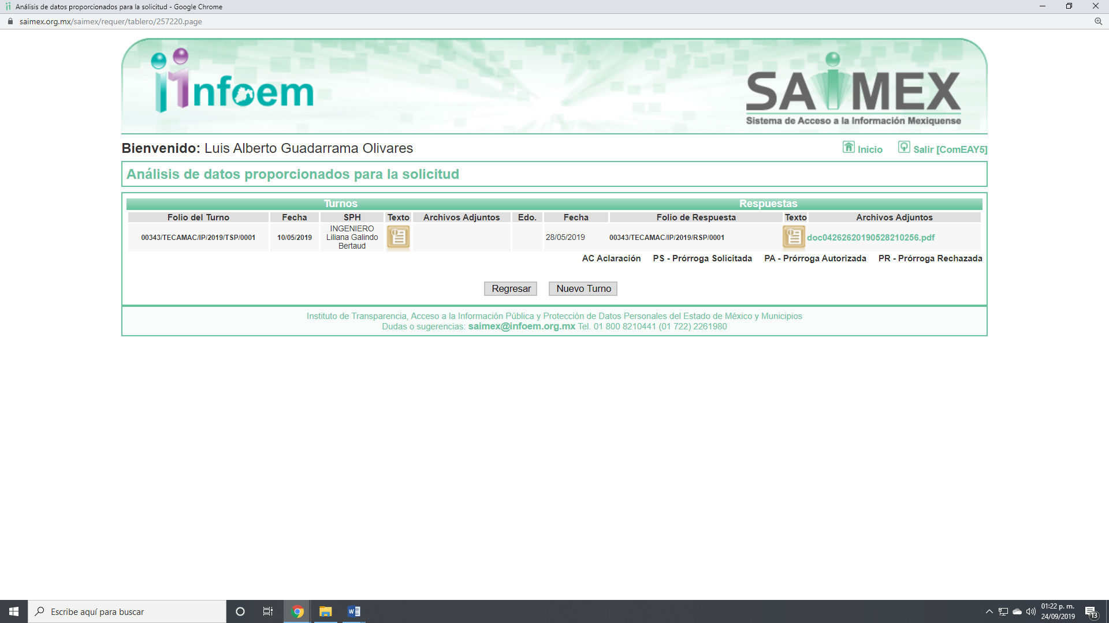
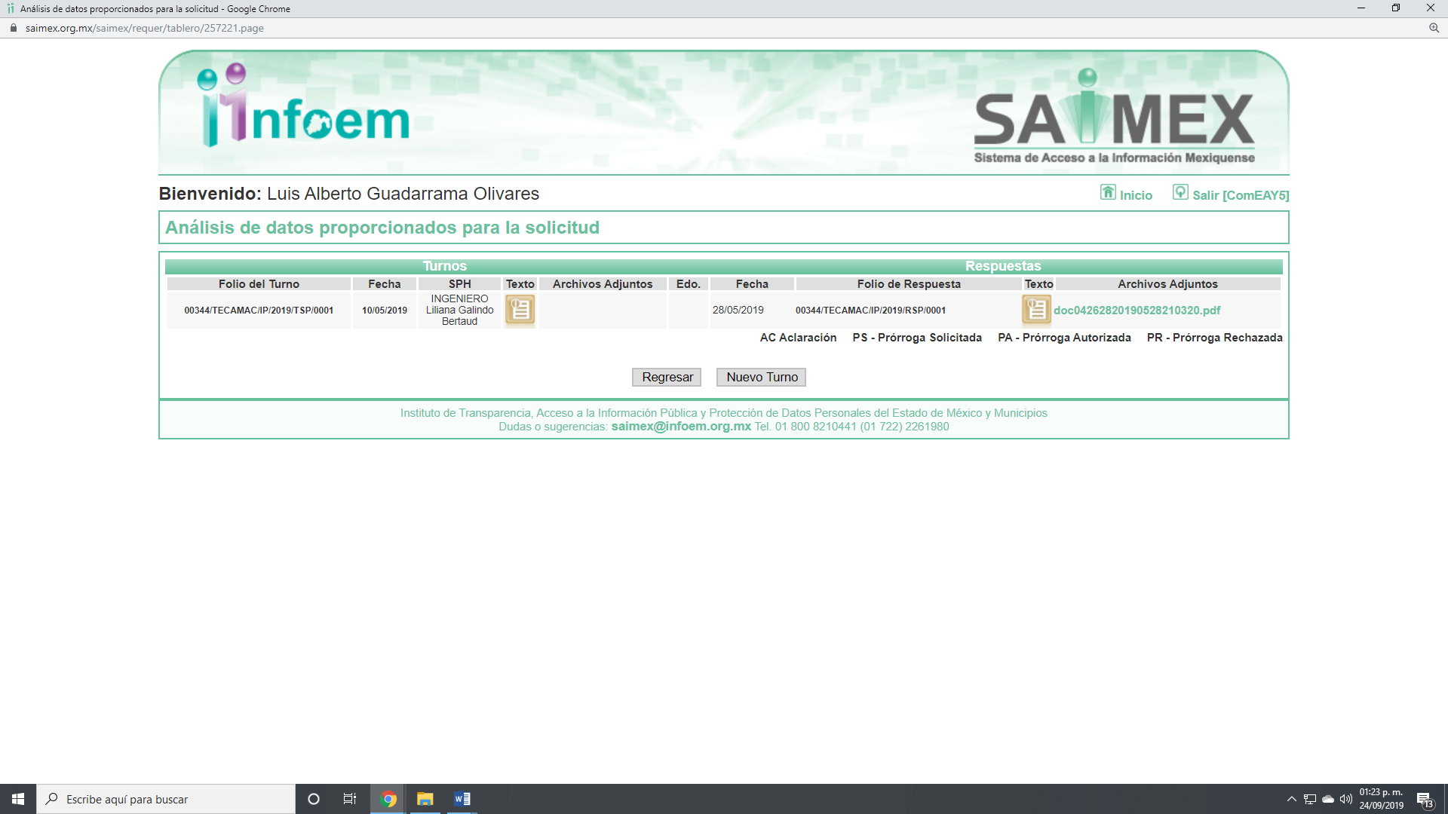
Cabe precisar que de una revisión a la página de IPOMEX del SUJETO OBLIGADO se encontró que la servidora pública a la que se le requirió la información ostenta el cargo de Coordinadora General de Administración, como muestra a continuación:
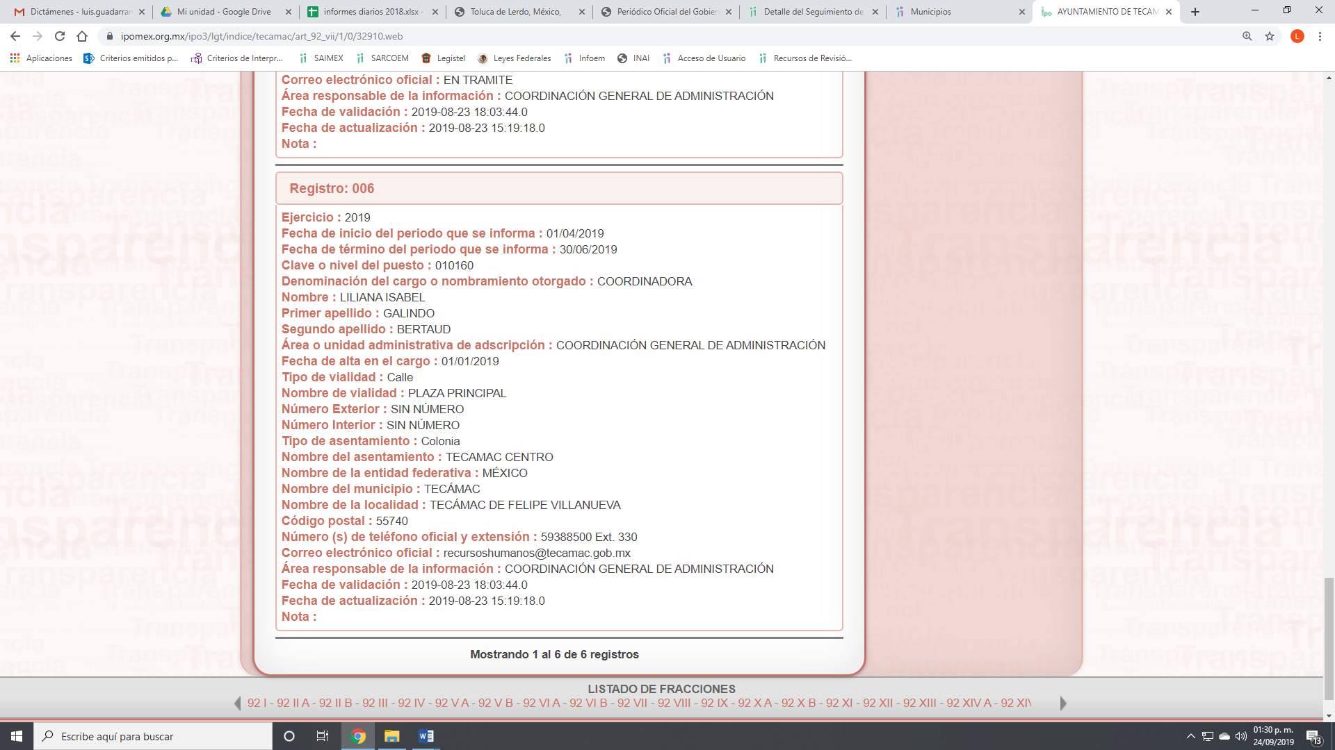
III. De las constancias que obran en EL SAIMEX, se advierte que en fecha veintiocho de mayo de dos mil diecinueve, EL SUJETO OBLIGADO dio respuestas en los mismos términos a las solicitudes de información, en los siguientes términos:
“Folio de la solicitud: 00340/TECAMAC/IP/2019
En respuesta a la solicitud recibida, nos permitimos hacer de su conocimiento que con fundamento en el artículo 53, Fracciones: II, V y VI de la Ley de Transparencia y Acceso a la Información Pública del Estado de México y Municipios, le contestamos que:
Por medio de la presente me dirijo a usted enviándole un cordial saludo, conforme a su solicitud de información número 00340/TECAMAC/IP/2019, se anexa lo siguiente:
ATENTAMENTE
C. CARLOS ALONSO HERNANDEZ PELAEZ”

Asimismo, a todas las respuestas anexó un archivo electrónico del que se desprende el mismo contenido sólo cambiando el recurso de revisión de que se trata y que por economía procesal se inserta uno de ellos:
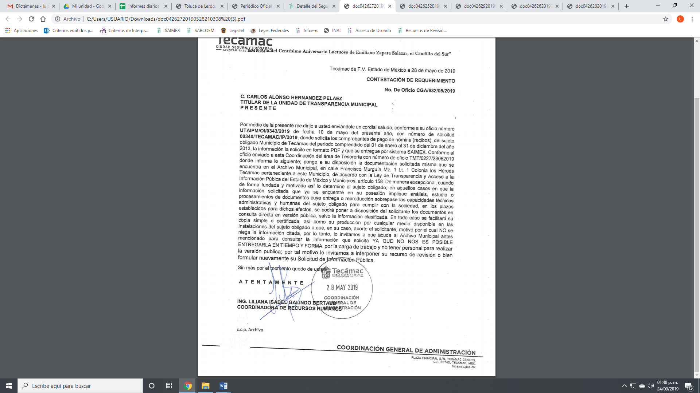
IV. Inconforme con las respuestas el once de junio de dos mil diecinueve, EL RECURRENTE interpuso los recursos de revisión objeto del presente estudio, y se les asignó los números de expedientes 05292/INFOEM/IP/RR/2019, 05293/INFOEM/IP/RR/2019, 05294/INFOEM/IP/RR/2019, 05295/INFOEM/IP/RR/2019 y 05296/INFOEM/IP/RR/2019 acumulados, en los que señaló como acto impugnado y razones o motivos de inconformidad en los mismos términos lo siguiente:

Número de Recurso | Acto Impugnado | Razones o motivos de inconformidad
05292/INFOEM/IP/RR/2019, 05293/INFOEM/IP/RR/2019, 05294/INFOEM/IP/RR/2019, 05295/INFOEM/IP/RR/2019 y 05296/INFOEM/IP/RR/2019 acumulados | NEGATIVA FICTA A LA ENTREGA DE LA INFORMACIÓN SOLICITADA | EL MOTIVO DEL PRESENTE RECURSOS DE REVISIÓN ES POR QUE SE ME ESTA NEGANDO LA INFORMACIÓN SOLICITADA PUESTO QUE NO SE ME MOTIVA DE MANERA CORRECTA LA FALTA DE CAPACIDAD HUMANA Y TECNOLOGICA ADEMAS QUE LO SOLICITADO DE ACUERDO A LOS INFORMES PRESENTADOS ANTE OSFEM SE DEBEN TENER EN FORMATO DIGITAL COMO ADEMAS ELLOS PRESUMEN LOS TIENEN EN SU POSESIÓN SI ES BIEN CIERTO QUE LA DIRECCIÓN ENCARGADA DE PERSONAL LO GENERA LA TESORERIA MUNICIPAL QUE ES QUIEN GENERA EL INFORME QUE SE ENTREGA A OSFEM ES QUIEN DEBE TENER LA INFORMACIÓN ES COMO YO PRESUMO DE ACUERDO A MIS POCOS CONOCIMIENTOS EN ESTE AMBOTO NO VEO CUAL SERA LA FALTA DE EQUIPO O FALTA DE PERSONAL SI ES QUE NO GENERA NINGUN ESFURZO EXCESIVO POR LO QUE SOLICITO A INFOEM HAGA VALER MI DERECHOA LA INFORMACIÓN Y SE ME ENTREGUE LA INFORMACIÓN SOLICITADA POR SISTRMA SAIMEX MUCHAS GRACIAS AL SUJETO OBLIGADO MUNICIPIO DE TECAMAC SALUDOS Y ESPERO MI INFORMACIÓN SOLICITADA.

V. El once de junio de dos mil diecinueve, los recursos de revisión de que se tratan se enviaron electrónicamente al Instituto de Transparencia, Acceso a la Información Pública y Protección de Datos Personales del Estado de México y Municipios y con fundamento en el artículo 185, fracción I de la Ley de Transparencia y Acceso a la Información Pública del Estado de México y Municipios, se turnó, a través del SAIMEX, el recurso de revisión 05292/INFOEM/IP/RR/2019 a la Comisionada EVA ABAID YAPUR, el recurso 05293/INFOEM/IP/RR/2019 al Comisionado JOSÉ GUADALUPE LUNA HERNÁNDEZ, el recurso de revisión 05294/INFOEM/IP/RR/2019 al Comisionado JAVIER MARTÍNEZ CRUZ, el recurso 05295/INFOEM/IP/RR/2019 a la Comisionada Presidenta ZULEMA MARTÍNEZ SÁNCHEZ y el recurso 05296/INFOEM/IP/RR/2019 al Comisionado LUIS GUSTAVO PARRA NORIEGA, a efecto de que decretaran su admisión o desechamiento.

VI. De las constancias de los expedientes electrónicos del SAIMEX, se desprende que el día catorce de junio de dos mil diecinueve, se acordó la admisión a trámite de los recursos de revisión que nos ocupan, así como la integración de los expedientes respectivos, mismos que se pusieron a disposición de las partes, para que en un plazo máximo de siete días hábiles conforme a lo dispuesto por el artículo 185 de la Ley de Transparencia y Acceso a la Información Pública del Estado de México y Municipios, manifestaran lo que a su derecho conviniera, a efecto de presentar pruebas y alegatos; así como para que EL SUJETO OBLIGADO rindiera sus Informes Justificados respectivamente.

VII. En cumplimiento a lo anterior, de las constancias del expediente electrónico del SAIMEX, se observó que EL SUJETO OBLIGADO fue omiso en rendir los Informes Justificados correspondientes; por su parte, EL RECURRENTE no realizó manifiestación alguna, ni presentó pruebas o alegatos que a su derecho convinieran en los medios de impugnación.

VIII. Por economía procesal y a fin de evitar la emisión de resoluciones contradictorias, el Pleno de este Instituto determinó la acumulación de los recursos de revisión 05292/INFOEM/IP/RR/2019, 05293/INFOEM/IP/RR/2019, 05294/INFOEM/IP/RR/2019, 05295/INFOEM/IP/RR/2019 y 05296/INFOEM/IP/RR/2019, en la Vigésima Tercera Sesión Ordinaria del doce de junio de dos mil diecinueve, turnándose a la Comisionada EVA ABAID YAPUR para que formulara y presentara el proyecto de resolución correspondiente, esto de conformidad con el numeral ONCE inciso b) y d) de los Lineamientos para la Recepción, Trámite y Resolución de las Solicitudes de Acceso a la Información, así como de los Recursos de Revisión que deberán observar los Sujetos Obligados por la Ley de Transparencia y Acceso a la Información Pública del Estado de México y Municipios, que señalan:
“ONCE. El Instituto, para mejor resolver y evitar la emisión de resoluciones contradictorias, podrá acordar la acumulación de los expedientes de recursos de revisión, de oficio o a petición de parte cuando:
…
b) Las partes o los actos impugnados sean iguales;
d) Resulte conveniente la resolución unificada de los asuntos; y”
(Énfasis añadido)
Asimismo, es de señalar que, los recursos de referencia fueron presentados por el mismo RECURRENTE ante el SUJETO OBLIGADO, aunado a que resulta conveniente su trámite de forma unificada para evitar la emisión de resoluciones contradictorias, por lo que, fue procedente que este Órgano Garante decretara su acumulación, de conformidad con lo dispuesto en el artículo 18 del Código de Procedimientos Administrativos del Estado de México, de aplicación supletoria en términos del artículo 195 de la Ley de Transparencia y Acceso a la Información Pública del Estado de México y Municipios, que a la letra señalan:
Código de Procedimientos Administrativos del Estado de México
“Artículo 18.- La autoridad administrativa o el Tribunal acordarán la acumulación de los expedientes del procedimiento y proceso administrativo que ante ellos se sigan, de oficio o a petición de parte, cuando las partes o los actos administrativos sean iguales, se trate de actos conexos o resulte conveniente el trámite unificado de los asuntos, para evitar la emisión de resoluciones contradictorias. La misma regla se aplicará, en lo conducente, para la separación de los expedientes.
Ley de Transparencia y Acceso a la Información Pública del Estado de México y Municipios.

Ley de Transparencia y Acceso a la Información Pública del Estado de México y Municipios
Artículo 195. En la tramitación del recurso de revisión se aplicarán supletoriamente las disposiciones contenidas en el Código de Procedimientos Administrativos del Estado de México.”
(Énfasis añadido)
De lo dispuesto en la normativa anterior, dicha acumulación procede cuando:
a) El solicitante y la información referida sean las mismas;
b) Las partes o los actos impugnados sean iguales;
c) Cuando se trate del mismo solicitante, el mismo Sujeto Obligado, aunque se trate de solicitudes diversas; y
d) Resulte conveniente la resolución unificada de los asuntos.

Tal y como se mencionó anteriormente, los recursos de revisión que nos ocupan fueron interpuestos por el mismo RECURRENTE ante el SUJETO OBLIGADO, además de que la información solicitada es prácticamente la misma, por lo que, resulta conveniente su resolución conjunta. Bajo este orden de ideas, se acordó procedente la acumulación de los recursos de revisión señalados en la presente resolución, lo anterior, con el fin de no emitir resoluciones contradictorias entre sí, en caso de resolverlos en forma separada.

IX. Una vez analizado el estado procesal que guarda el expediente, en fecha veinticuatro de septiembre de dos mil diecinueve, la Comisionada EVA ABAID YAPUR acordó el cierre de instrucción en el recurso de revisión, así como la remisión del expediente a efecto de ser resuelto, de conformidad con lo establecido en el artículo 185 fracciones VI y VIII de la Ley de Transparencia y Acceso a la Información Pública del Estado de México y Municipios.

X. En fecha veinticuatro de septiembre de dos mil diecinueve, con fundamento en el artículo 181, párrafo tercero de la Ley de Transparencia y Acceso a la Información Pública del Estado de México y Municipios, se determinó ampliar el plazo para emitir resolución por un periodo de quince días hábiles; y

C O N S I D E R A N D O

PRIMERO. Competencia. Este Instituto de Transparencia, Acceso a la Información Pública y Protección de Datos Personales del Estado de México y Municipios, es competente para conocer y resolver el presente recurso, conforme a lo dispuesto en los artículos 6, Letra A de la Constitución Política de los Estados Unidos Mexicanos; 5, párrafos vigésimo segundo, vigésimo tercero y vigésimo cuarto, fracciones IV y V de la Constitución Política del Estado Libre y Soberano de México; 1, 2, fracción II, 13, 29, 36, fracciones I y II, 176, 178, 179, 181, párrafo tercero y 185 de la Ley de Transparencia y Acceso a la Información Pública del Estado de México y Municipios; y 9, fracciones I y XXIV y 11 del Reglamento Interior del Instituto de Transparencia, Acceso a la Información Pública y Protección de Datos Personales del Estado de México y Municipios; toda vez que se trata de un recurso de revisión interpuestos por un Ciudadano en términos de la Ley de la materia.

SEGUNDO. Interés. El recurso de revisión fue interpuesto por parte legítima, en atención a que presentado por EL RECURRENTE, quien es la misma persona que formuló la solicitud de acceso a la información pública al SUJETO OBLIGADO.

TERCERO. Oportunidad. El recurso de revisión fue interpuesto dentro del plazo de quince días hábiles contados a partir del día siguiente al en que LA RECURRENTE tuvo conocimiento de las respuestas impugnadas, tal y como lo prevé el artículo 178 de la Ley de Transparencia y Acceso a la Información Pública del Estado de México y Municipios, que establece:

“Artículo 178. El solicitante podrá interponer, por sí mismo o a través de su representante, de manera directa o por medios electrónicos, recurso de revisión ante el Instituto o ante la Unidad de Transparencia que haya conocido de la solicitud dentro de los quince días hábiles, siguientes a la fecha de la notificación de la respuesta.
A falta de respuesta del sujeto obligado, dentro de los plazos establecidos en esta Ley, a una solicitud de acceso a la información pública, el recurso podrá ser interpuesto en cualquier momento, acompañado con el documento que pruebe la fecha en que presentó la solicitud.
En el caso de que se interponga ante la Unidad de Transparencia, ésta deberá remitir el recurso de revisión al Instituto a más tardar al día siguiente de haberlo recibido.”

Para efecto, se actualiza la hipótesis prevista en el precepto legal antes citado, en atención a que las respuestas impugnadas en los recursos de revisión 05292/INFOEM/IP/RR/2019, 05293/INFOEM/IP/RR/2019, 05294/INFOEM/IP/RR/2019, 05295/INFOEM/IP/RR/2019 y 05296/INFOEM/IP/RR/2019 acumulados, fueron notificadas al RECURRENTE el veintiocho de mayo de dos mil diecinueve, por lo que, el plazo para presentar los recursos de revisión transcurrió del veintinueve de mayo al dieciocho de junio de dos mil diecinueve; sin contemplar en el cómputo los días uno, dos, ocho, nueve, quince y dieciséis de junio de dos mil diecinueve por corresponder a sábados y domingos considerados como días inhábiles; en términos del artículo 3, fracción X de la Ley de Transparencia y Acceso a la Información Pública del Estado de México y Municipios.
En ese tenor, si el recurso de revisión que nos ocupa, se interpuso en fecha once de junio de dos mil diecinueve, éstos se encuentran dentro de los márgenes temporales previstos en el precepto legal y, por tanto, son oportunos.

CUARTO. Procedibilidad. Esta Ponencia considera importante abordar el análisis de los requisitos de procedibilidad del recurso de revisión, así que, el artículo 180 de la Ley de Transparencia y Acceso a la Información Pública del Estado de México y Municipios, establece lo siguiente:
Artículo 180. El recurso de revisión contendrá:

I. El sujeto obligado ante la cual se presentó la solicitud;
II. El nombre del solicitante que recurre o de su representante y, en su caso, del tercero interesado, así como la dirección o medio que señale para recibir notificaciones;
III. El número de folio de respuesta de la solicitud de acceso;
IV. La fecha en que fue notificada la respuesta al solicitante o tuvo conocimiento del acto reclamado, o de presentación de la solicitud, en caso de falta de respuesta;
V. El acto que se recurre;
VI. Las razones o motivos de inconformidad;
VII. La copia de la respuesta que se impugna y, en su caso, de la notificación correspondiente, en el caso de respuesta de la solicitud; y
VIII. Firma del recurrente, en su caso, cuando se presente por escrito, requisito sin el cual se dará trámite al recurso.
Adicionalmente, se podrán anexar las pruebas y demás elementos que considere procedentes someter a juicio del Instituto.
En ningún caso será necesario que el particular ratifique el recurso de revisión interpuesto.
En caso de que el recurso se interponga de manera electrónica no será indispensable que contengan los requisitos establecidos en las fracciones II, IV, VII y VIII.
(Énfasis añadido)
En principio, de una interpretación del artículo transcrito se observa que los requisitos que deberán contener los recursos de revisión; sobre el particular, de la revisión del expediente electrónico del SAIMEX se desprende que la parte solicitante y ahora RECURRENTE, en ejercicio de su derecho de acceso a la información pública, no proporcionó un nombre completo que lo hiera identificable sino por el contrario refirió un seudónimo; por lo que, no se tiene certeza sobre su identidad, lo que en estricto sentido, provoca que no se colmen los requisitos establecidos en el citado artículo 180 de la Ley de Transparencia.
Empero lo anterior, debe destacarse que el artículo 15 de Ley de Transparencia y Acceso a la Información Pública del Estado de México y Municipios prevé que, toda persona tendrá acceso a la información sin necesidad de acreditar interés alguno o justificar su utilización, de lo que se infiere que para el ejercicio del derecho de acceso a la información pública, el nombre no es un requisito sine qua non para que los particulares ejerzan el derecho de acceso a la información pública, pues por el contrario la Ley de la materia prevé en su artículo 155, párrafo segundo la posibilidad de que las solicitudes de información sean anónimas, al utilizar un nombre incompleto o, inclusive un seudónimo.
Correlativo a ello, cabe mencionar que los artículos 6, Apartado A, fracciones I, III, V y VI de la Constitución Política de los Estados Unidos Mexicanos y 5 párrafos vigésimo segundo, vigésimo tercero y vigésimo cuarto, fracciones I y III de la Constitución Política del Estado Libre y Soberano de México, garantizan el ejercicio del derecho de acceso a la información pública, toda vez que disponen que toda persona sin necesidad de acreditar interés alguno o justificar su utilización, tendrá acceso gratuito a la información pública; preceptos cuyo texto y sentido literal es el siguiente:
Constitución Política de los Estados Unidos Mexicanos
“Artículo 6o. La manifestación de las ideas no será objeto de ninguna inquisición judicial o administrativa, sino en el caso de que ataque a la moral, la vida privada o los derechos de terceros, provoque algún delito, o perturbe el orden público; el derecho de réplica será ejercido en los términos dispuestos por la ley. El derecho a la información será garantizado por el Estado.
Toda persona tiene derecho al libre acceso a información plural y oportuna, así como a buscar, recibir y difundir información e ideas de toda índole por cualquier medio de expresión.
Para efectos de lo dispuesto en el presente artículo se observará lo siguiente:
A. Para el ejercicio del derecho de acceso a la información, la Federación, los Estados y el Distrito Federal, en el ámbito de sus respectivas competencias, se regirán por los siguientes principios y bases:
I. Toda la información en posesión de cualquier autoridad, entidad, órgano y organismo de los Poderes Ejecutivo, Legislativo y Judicial, órganos autónomos, partidos políticos, fideicomisos y fondos públicos, así como de cualquier persona física, moral o sindicato que reciba y ejerza recursos públicos o realice actos de autoridad en el ámbito federal, estatal y municipal, es pública y sólo podrá ser reservada temporalmente por razones de interés público y seguridad nacional, en los términos que fijen las leyes. En la interpretación de este derecho deberá prevalecer el principio de máxima publicidad. Los sujetos obligados deberán documentar todo acto que derive del ejercicio de sus facultades, competencias o funciones, la ley determinará los supuestos específicos bajo los cuales procederá la declaración de inexistencia de la información.
…
III. Toda persona, sin necesidad de acreditar interés alguno o justificar su utilización, tendrá acceso gratuito a la información pública, a sus datos personales o a la rectificación de éstos.
…
V. Los sujetos obligados deberán preservar sus documentos en archivos administrativos actualizados y publicarán, a través de los medios electrónicos disponibles, la información completa y actualizada sobre el ejercicio de los recursos públicos y los indicadores que permitan rendir cuenta del cumplimiento de sus objetivos y de los resultados obtenidos.
VI. Las leyes determinarán la manera en que los sujetos obligados deberán hacer pública la información relativa a los recursos públicos que entreguen a personas físicas o morales.”
…
La ley establecerá aquella información que se considere reservada o confidencial.
Constitución Política del Estado Libre y Soberano de México
“Artículo 5. …
…
El derecho a la información será garantizado por el Estado. La ley establecerá las previsiones que permitan asegurar la protección, el respeto y la difusión de este derecho.
Para garantizar el ejercicio del derecho de transparencia, acceso a la información pública y protección de datos personales, los poderes públicos y los organismos autónomos, transparentarán sus acciones, en términos de las disposiciones aplicables, la información será oportuna, clara, veraz y de fácil acceso.
Este derecho se regirá por los principios y bases siguientes:
I. Toda la información en posesión de cualquier autoridad, entidad, órgano y organismos de los Poderes Ejecutivo, Legislativo y Judicial, órganos autónomos, partidos políticos, fideicomisos y fondos públicos estatales y municipales, así como del gobierno y de la administración pública municipal y sus organismos descentralizados, asimismo de cualquier persona física, jurídica colectiva o sindicato que reciba y ejerza recursos públicos o realice actos de autoridad en el ámbito estatal y municipal, es pública y sólo podrá ser reservada temporalmente por razones previstas en la Constitución Política de los Estados Unidos Mexicanos de interés público y seguridad, en los términos que fijen las leyes. En la interpretación de este derecho deberá prevalecer el principio de máxima publicidad. Los sujetos obligados deberán documentar todo acto que derive del ejercicio de sus facultades, competencias o funciones, la ley determinará los supuestos específicos bajo los cuales procederá la declaración de inexistencia de la información.
…
III. Toda persona, sin necesidad de acreditar interés alguno o justificar su utilización, tendrá acceso gratuito a la información pública, a sus datos personales o a la rectificación de éstos.”
(Énfasis añadido)
Por otra parte, del contenido del artículo 1 de la Constitución Política de los Estados Unidos Mexicanos, se destaca lo siguiente:
“Artículo 1o. En los Estados Unidos Mexicanos todas las personas gozarán de los derechos humanos reconocidos en esta Constitución y en los tratados internacionales de los que el Estado Mexicano sea parte, así como de las garantías para su protección, cuyo ejercicio no podrá restringirse ni suspenderse, salvo en los casos y bajo las condiciones que esta Constitución establece.
Las normas relativas a los derechos humanos se interpretarán de conformidad con esta Constitución y con los tratados internacionales de la materia favoreciendo en todo tiempo a las personas la protección más amplia.
Todas las autoridades, en el ámbito de sus competencias, tienen la obligación de promover, respetar, proteger y garantizar los derechos humanos de conformidad con los principios de universalidad, interdependencia, indivisibilidad y progresividad. En consecuencia, el Estado deberá prevenir, investigar, sancionar y reparar las violaciones a los derechos humanos, en los términos que establezca la ley.”
(Énfasis añadido)
En esa virtud, de una interpretación sistemática, armónica y progresiva del derecho humano de acceso a la información pública se reitera que toda persona, sin necesidad de acreditar interés alguno o justificar su utilización, deberá tener acceso a la información pública, es decir, dicho derecho fundamental exime a quien lo ejerce, de acreditar su legitimación en la causa o su interés en el asunto, lo que permite la posibilidad de que inclusive, la solicitud de acceso a la información pueda ser anónima o no contener un nombre que identifique al solicitante o que permita tener certeza sobre su identidad.
Robustece lo anterior, el Criterio 6/2014 del entonces Instituto Federal de Acceso a la Información y Protección de Datos (IFAI) hoy Instituto Nacional de Transparencia, Acceso a la Información y Protección de Datos Personales (INAI), el cual se reproduce para una mayor referencia:
“Acceso a información gubernamental. No debe condicionarse a que el solicitante acredite su personalidad, demuestre interés alguno o justifique su utilización. De conformidad con lo dispuesto en los artículos 6o., apartado A, fracción III de la Constitución Política de los Estados Unidos Mexicanos, y 1º, 2º, 4º y 40 de la Ley Federal de Transparencia y Acceso a la Información Pública Gubernamental, la respuesta a una solicitud de acceso a información y entrega de la misma, no debe estar condicionada a que el particular acredite su personalidad, demuestre interés alguno o justifique su utilización, en virtud de que los sujetos obligados no deben requerir al solicitante mayores requisitos que los establecidos en la Ley. En este sentido, las dependencias y entidades, sólo deberán asegurarse de que, en su caso, se haya cubierto el pago de reproducción y envío de la información, mediante la exhibición del recibo correspondiente.
Resoluciones
• RDA 5275/13. Interpuesto en contra de la Secretaría de la Defensa Nacional. Comisionado Ponente Ángel Trinidad Zaldívar.
• RDA 2937/13. Interpuesto en contra de LICONSA, S.A. de C.V. Comisionado. Ponente Gerardo Laveaga Rendón.
• RDA 3609/12. Interpuesto en contra de la Secretaría de Educación Pública. Comisionada Ponente Sigrid Arzt Colunga.
• RDA 3361/12. Interpuesto en contra del Servicio de Administración Tributaria. Comisionada Ponente María Elena Pérez-Jaén Zermeño.
• RDA 0563/12. Interpuesto en contra de la Secretaría de la Función Pública. Comisionada Ponente Jacqueline Peschard Mariscal.” (SIC)
En ese orden de ideas, se estima que el requerimiento relativo al nombre como presupuesto de procedibilidad, podría limitar el ejercicio del derecho de acceso a la información pública, debido a que, el hecho de solicitar la identificación del hoy RECURRENTE a través de dicho dato personal, en ciertos extremos se equipara a una exigencia acerca de su interés o justificación de su utilización, lo que materialmente haría nugatorio un derecho fundamental.
Aunado a ello, para el estudio de la materia sobre la que se resuelve el presente recurso de revisión, resulta intrascendente conocer el nombre de la persona que lo hubiere promovido, en virtud de que tanto la Constitución Federal, como la Constitución Política del Estado Libre y Soberano de México, reconocen la prerrogativa de los individuos para que no resulte necesario la acreditación de un interés o justificar la utilización de la información; por lo que, resulta ocioso realizar dicho análisis, en la inteligencia de que se limitaría el ejercicio de un derecho humano, como el derecho de acceso a la información pública, por una cuestión procedimental.
Asimismo, se estima que el requisito relativo al nombre del solicitante no constituye un presupuesto indispensable de procedibilidad de los recursos de revisión, en términos de los artículos 25 de la Convención Americana de Derechos Humanos, 1, párrafos segundo y tercero, 6 apartado A, fracciones III y IV de la Constitución Política de los Estados Unidos Mexicanos y 5, párrafo vigésimo cuartocde la Constitución Política del Estado Libre y Soberano de México, debido a que el acceso a la información pública es un derecho humano que no requiere legitimación en la causa, sino que únicamente basta con que se encuentre legitimado en el procedimiento de recurso de revisión, circunstancia que se acredita en las constancias electrónicas del expediente, de las que se desprende que EL RECURRENTE, es la misma persona que realizó la solicitud de acceso a la información pública que ahora se impugna.
En adición a lo anterior, el propio artículo 180 en su último párrafo establece que cuando el recurso se interponga de manera electrónica no será indispensable que contenga determinados requisitos, entre ellos, el nombre del hoy RECURRENTE, por lo que en el presente caso, al haber sido presentados los recursos de revisión vía SAIMEX, dicho requisito resulta innecesario.
QUINTO. Estudio y resolución del recurso. Una vez determinada la vía sobre la que versarán los presentes recursos y previa revisión de los expedientes electrónicos formados en EL SAIMEX con motivo de las solicitudes de información y de los recursos que dan origen, es conveniente analizar si las respuestas del SUJETO OBLIGADO, cumplen con los requisitos y procedimientos del derecho de acceso a la información pública; por lo que, en primer término tenemos que las solicitudes de acceso a la información consistieron en los comprobantes de pago de nómina (recibos) del SUJETO OBLIGADO, municipio de Tecámac del periodo comprendido del 01 de enero 2013 al 31 de diciembre de 2017.
En respuesta EL SUJETO OBLIGADO le informó que de acuerdo a la Ley de Transparencia cuando no es posible cumplir con la respuesta en los plazos establecidos, se podrá poner a disposición del particular los documentos en consulta directa en versión pública, salvo la información clasificada; en todo caso, se facilitará copia simple o certificada; así como, su reproducción por cualquier medio disponible, que en su caso aporte el solicitante, ya que no es posible entregarla en tiempo y forma, por las cargas de trabajo y no tener personal para realizar la versión de la información.

De lo anterior, el ahora RECURRENTE consideró que no le fue satisfecho su derecho constitucional de acceso a la información pública; ya que con las respuestas le fue negado su derecho de acceso a la información pública, ya que a su decir EL SUJETO OBLIGADO no justificó de manera fundada y motivada la misma, por lo que requería le proporcionaran la información en la vía requerida y por tanto le dieran acceso a lo requerido.
Primeramente, se precisa que se obvia el análisis de la competencia por parte del SUJETO OBLIGADO, para generar, administrar o poseer la información solicitada, dado que éste ha asumido la misma, en razón de que en su respuesta admitió contar con dicha información al enviar las relaciones de convenios celebrados de enero a mayo de dos mil diecinueve.
En efecto, el hecho de que EL SUJETO OBLIGADO haya asumido contar con la información pública solicitada, acepta que la genera, posee y administra, en ejercicio de sus funciones, atribuciones y competencias de derecho público, motivo por el cual se actualiza el supuesto jurídico, previsto en el artículo 12 de la Ley de Transparencia y Acceso a la Información Pública del Estado de México y Municipios.
“Artículo 12. Quienes generen, recopilen, administren, manejen, procesen, archiven o conserven información pública serán responsables de la misma en los términos de las disposiciones jurídicas aplicables.
Los sujetos obligados sólo proporcionarán la información pública que se les requiera y que obre en sus archivos y en el estado en que ésta se encuentre. La obligación de proporcionar información no comprende el procesamiento de la misma, ni el presentarla conforme al interés del solicitante; no estarán obligados a generarla, resumirla, efectuar cálculos o practicar investigaciones.” (Sic)
Así, el estudio de la naturaleza jurídica de la información pública solicitada, tiene por objeto determinar si ésta la genera, posee o administra EL SUJETO OBLIGADO; sin embargo, en aquellos casos en que éste la asume, a nada práctico nos conduciría su estudio, ya que se insiste, dicha información, fue admitida por el mismo; por lo que, la genera, posee y administra, en ejercicio de sus funciones de derecho público, motivo por el cual, se actualiza el supuesto jurídico, previsto en el artículo 12 de la Ley de la materia, anteriormente referido.
En el presente caso, EL SUJETO OBLIGADO refirió contar con la información requerida, ya que le señaló una relación de convenios celebrados entre el Ayuntamiento de Valle de Chalco Solidaridad y servidores públicos que causaron baja de enero a mayo del presente año, suscritos en la Junta de Conciliación y Arbitraje del Municipio de Ecatepec de Morelos, es claro que EL SUJETO OBLIGADO generó, posee y administra la información requerida.
Adicional, tenemos que la Ley de la materia, prevé en su artículo 23, lo siguiente:

Artículo 23. Son sujetos obligados a transparentar y permitir el acceso a su información y proteger los datos personales que obren en su poder:
I. El Poder Ejecutivo del Estado de México, las dependencias, organismos auxiliares, órganos, entidades, fideicomisos y fondos públicos, así como la Procuraduría General de Justicia;
II. El Poder Legislativo del Estado, los organismos, órganos y entidades de la Legislatura y sus dependencias;
III. El Poder Judicial, sus organismos, órganos y entidades, así como el Consejo de la Judicatura del Estado;
IV. Los ayuntamientos y las dependencias, organismos, órganos y entidades de la administración municipal;
V. Los órganos autónomos;
VI. Los tribunales administrativos y autoridades jurisdiccionales en materia laboral;
VII. Los partidos políticos y agrupaciones políticas, en los términos de las disposiciones aplicables;
VIII. Los fideicomisos y fondos públicos que cuenten con financiamiento público, parcial o total, o con participación de entidades de gobierno;
IX. Los sindicatos que reciban y/o ejerzan recursos públicos en el ámbito estatal y municipal;
X. Cualquier persona física o jurídico colectiva que reciba y ejerza recursos públicos en el ámbito estatal o municipal; y
XI. Cualquier otra autoridad, entidad, órgano u organismo de los poderes estatal o municipal, que reciba recursos públicos.
Los sujetos obligados deberán hacer pública toda aquella información relativa a los montos y las personas a quienes entreguen, por cualquier motivo, recursos públicos, así como los informes que dichas personas les entreguen sobre el uso y destino de dichos recursos.
Los servidores públicos deberán transparentar sus acciones así como garantizar y respetar el derecho de acceso a la información pública.
(Énfasis añadido)

Es así que, conforme a los preceptos legales citados, se desprende que el derecho de acceso a la información pública es un derecho individual que puede ser ejercido ante cualquier autoridad, entidad, órgano u organismo, tanto federales, como estatales, de la Ciudad de México, o Municipales, con el fin de que los particulares conozcan toda aquella información que es considerada como pública.

Ahora bien, es de subrayar que el derecho de acceso a la información pública, consiste en que la información solicitada conste en un soporte documental en cualquiera de sus formas, a saber: expedientes, reportes, estudios, actas, resoluciones, oficios, correspondencia, acuerdos, directivas, directrices, circulares, contratos, convenios, instructivos, notas, memorandos, estadísticas o bien, cualquier otro registro que documente el ejercicio de las facultades, funciones y competencias de los Sujetos Obligados; los que podrán estar en cualquier medio, sea escrito, impreso, sonoro, visual, electrónico, informático u holográfico, de conformidad con el artículo 3, fracción XI de la Ley de Transparencia y Acceso a la Información Pública del Estado de México y Municipios, como se aprecia a continuación:
“Artículo 3. Para los efectos de la presente Ley se entenderá por:
…

XI. Documento: Los expedientes, reportes, estudios, actas, resoluciones, oficios, correspondencia, acuerdos, directivas, directrices, circulares, contratos, convenios, instructivos, notas, memorandos, estadísticas o bien, cualquier otro registro que documente el ejercicio de las facultades, funciones y competencias de los sujetos obligados, sus servidores públicos e integrantes, sin importar su fuente o fecha de elaboración. Los documentos podrán estar en cualquier medio, sea escrito, impreso, sonoro, visual, electrónico, informático u holográfico;
…”
Así, conviene citar lo establecido por el artículo 31, fracción XVIII, de la Ley Orgánica Municipal del Estado de México, que a la letra señala:
“Artículo 31.- Son atribuciones de los ayuntamientos:
…
XVIII. Administrar su hacienda en términos de ley, y controlar a través del presidente y síndico la aplicación del presupuesto de egresos del municipio;
…”
(Énfasis añadido)
Precepto legal del que se advierte que, los Ayuntamientos tienen la atribución de administrar los recursos obtenidos de su hacienda, en los términos de la legislación aplicable, controlándola a través del Presidente y Síndico Municipal la aplicación del presupuesto de egresos otorgado anualmente a los Municipios.
Es de la normativa que antecede que, es obligación del SUJETO OBLIGADO el transparentar los sueldos de los servidores públicos del Municipio de Tecámac, del periodo comprendido del 1 de enero de 2013 al 31 de diciembre de 2017, por lo que como el ahora RECURRENTE solicitó los recibos de nómina; bajo lo cual y de acuerdo a que la solicitud de acceso a la información la realizó el particular el quince de marzo de dos mil diecinueve, es que se debe ordenar la información de los años que requiere.
Por lo anterior, es preciso determinar la información que se va a ordenar.
En nuestra legislación no existe como tal una definición de “nómina”; sin embargo, el “Glosario de Términos Usuales de Finanzas Públicas” del Centro de Estudios de las Finanzas Públicas de la Cámara de Diputados del H. Congreso de la Unión, el “Glosario de Términos Administrativos”, emitido por el Instituto Nacional de Administración Pública, A.C. y el “Glosario de Términos para el Proceso de Planeación, Programación, Presupuestación y Evaluación en la Administración Pública”, elaborado por el Grupo de Trabajo de Sistemas de Información Financiera, Contable y Presupuestal de la Comisión Permanente de Funcionarios Fiscales del Instituto para el Desarrollo Técnico de las Haciendas Públicas (INDETEC) señalan la siguiente definición de la palabra nómina:
“NÓMINA Listado general de los trabajadores de una institución, en el cual se asientan las percepciones brutas, deducciones y alcance neto de las mismas; la nómina es utilizada para efectuar los pagos periódicos (semanales, quincenales o mensuales) a los trabajadores por concepto de sueldos y salarios.”

Como ya se apuntó, si bien es cierto nuestra legislación no establece la definición de “nómina”, este término es mencionado en diferentes ordenamientos legales, así el artículo 804 fracción II de la Ley Federal de Trabajo, señala lo siguiente:
“Artículo 804.- El patrón tiene obligación de conservar y exhibir en juicio los documentos que a continuación se precisan:
…
II. Listas de raya o nómina de personal, cuando se lleven en el centro de trabajo; o recibos de pagos de salarios;
…
Los documentos señalados en la fracción I deberán conservarse mientras dure la relación laboral y hasta un año después; los señalados en las fracciones II, III y IV, durante el último año y un año después de que se extinga la relación laboral; y los mencionados en la fracción V, conforme lo señalen las Leyes que los rijan.
(Énfasis añadido)
Atento a lo transcrito, es que resulta dable señalar que la nómina es el listado de los trabajadores de una institución para realizar los pagos periódicos de los trabajadores, que deberá incluir las percepciones brutas, deducciones y el neto a recibir.
De igual forma, la Constitución Política del Estado Libre y Soberano de México dispone en lo relativo a las remuneraciones de los servidores públicos, lo siguiente:
“Artículo 147.- El Gobernador, los diputados, los magistrados de los Tribunales Superior de Justicia y de lo Contencioso Administrativo, los miembros del Consejo de la Judicatura, los trabajadores al servicio del Estado, los integrantes y servidores de los organismos autónomos, así como los miembros de los ayuntamientos y demás servidores públicos municipales recibirán una retribución adecuada e irrenunciable por el desempeño de su empleo, cargo o comisión, que será determinada en el presupuesto de egresos que corresponda.”(Sic)
En este contexto, el Código Financiero del Estado de México y Municipios, establece que todos los servidores públicos tienen derecho a recibir una remuneración irrenunciable por el desempeño de su empleo, cargo o comisión, el cual será en función a las responsabilidades asumidas, esto es así, según lo previsto por el artículo 3 fracción XXXII, que es del tenor literal siguiente:
“Artículo 3.- Para efectos de este Código, Ley de Ingresos del Estado y del Presupuesto de Egresos se entenderá por:
(…)
XXXII. Remuneración: A los pagos hechos por concepto de sueldo, compensaciones, gratificaciones, habitación, primas, comisiones, prestaciones en especie y cualquier otra percepción o prestación que se entregue al servidor público por su trabajo. Esta definición no será aplicable para los efectos del Impuesto sobre Erogaciones por Remuneraciones al Trabajo Personal;”
(Énfasis añadido)

Al respecto, la Ley de Transparencia y Acceso a la Información Pública del Estado de México y Municipios, dispone en su penúltimo párrafo del artículo 23, que los Sujetos Obligados deberán hacer pública toda aquella información relativa a los montos y personas a las que entreguen recursos, atento a ello es que surge la obligación de generar la información relacionada con la nómina solicitada.
Ahora bien, el artículo 350 del Código Financiero del Estado de México dispone lo que se transcribe a continuación:
“Artículo 350.- Mensualmente dentro de los primeros veinte días hábiles, la Secretaría y las Tesorerías, enviarán para su análisis y evaluación al Órgano Superior de Fiscalización del Estado de México, la siguiente información:
I. Información patrimonial.
II. Información presupuestal.
III. Información de la obra pública.
IV. Información de nómina.”(sic)

Precisado lo anterior, este Órgano Garante advirtió que la solicitud de acceso a la información presentada por la particular se satisface mediante la entrega de los recibos de nómina de los servidores públicos del Municipio de Tecámac, del periodo comprendido del 1 de enero de 2013 al 31 de diciembre de 2017, que EL SUJETO OBLIGADO debe generar y entregar al Órgano Superior de Fiscalización del Estado de México (OSFEM) y que constriñe al SUJETO OBLIGADO a contar con dicha información, tal y como se verá a continuación:
Primeramente, conviene precisar que los Municipios del Estado de México, son Sujetos de Fiscalización, de conformidad con el numeral 4, fracción II de Ley de Fiscalización Superior del Estado de México.
De acuerdo a lo que establece el artículo 350 del Código Financiero del Estado de México y Municipios, mensualmente dentro de los primeros veinte días hábiles, la Secretaría y las Tesorerías Municipales, enviarán para su análisis y evaluación al OSFEM, la siguiente información: I. Información patrimonial. II. Información presupuestal. III. Información de la obra pública. IV. Información de nómina.
Asimismo, en el artículo 32 de la Ley de Fiscalización Superior del Estado de México en su segundo párrafo establece que: “Los Presidentes Municipales presentarán (…) los informes mensuales (…) dentro de los veinte días posteriores al término del mes correspondiente.”
En esa virtud, el OSFEM emite los Lineamientos para la Integración del Informe Mensual, en términos la fracción XI del artículo 8 de la Ley de Fiscalización Superior del Estado de México, que señala:
“Artículo 8. El Órgano Superior tendrá las siguientes atribuciones:
…
XI. Establecer los lineamientos, criterios, procedimientos, métodos y sistemas para las acciones de control y evaluación, necesarios para la fiscalización de las cuentas públicas y los informes trimestrales…” (Sic)
De esta forma, el OSFEM emite anualmente dichos Lineamientos para definir los criterios, formatos y documentación necesaria para presentar los informes mensuales, dentro de los cuales destacan –en relación con el análisis que nos ocupa-, el Disco 4, relativo a la información de nómina.
Por ello, la información documental comprobatoria, deberá conservarse en los archivos de la entidad fiscalizada –Municipio-, en original y debidamente integrada en términos de los lineamientos de referencia, pues son susceptibles de revisión directa por el OSFEM; así que, para la Integración del Informe Mensual 2013 a 2019, dichos lineamientos se encuentran visibles en la páginas oficiales del OSFEM en los sitio de internet https://www.osfem.gob.mx/04_Normatividad/doc/Normatividad/2013/04_LinIntInfMen13.pdf , https://www.osfem.gob.mx/04_Normatividad/doc/Normatividad/2014/06_LinIntPre2014.pdf, https://www.osfem.gob.mx/04_Normatividad/doc/Normatividad/2015/01_ManPlaProPreMpal15.pdf; https://www.osfem.gob.mx/04_Normatividad/doc/Normatividad/2016/01_LinIntInfoMen16.pdf y https://www.osfem.gob.mx/04_Normatividad/doc/Normatividad/2017/03_LinElabCtaPubMpal2016.pdf, destacando que dentro de los informes mensuales que EL SUJETO OBLIGADO tiene la obligación de rendir, se contempla precisamente la presentación de la Información referente a los recibos de nómina digitalizados; tal y como, se muestra en las imágenes siguientes:
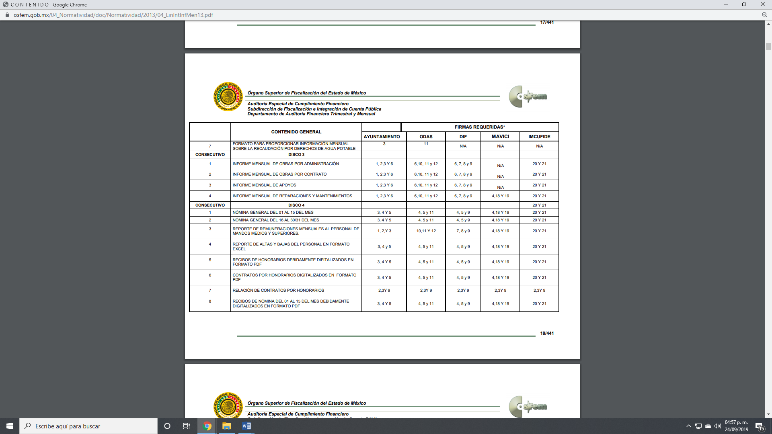
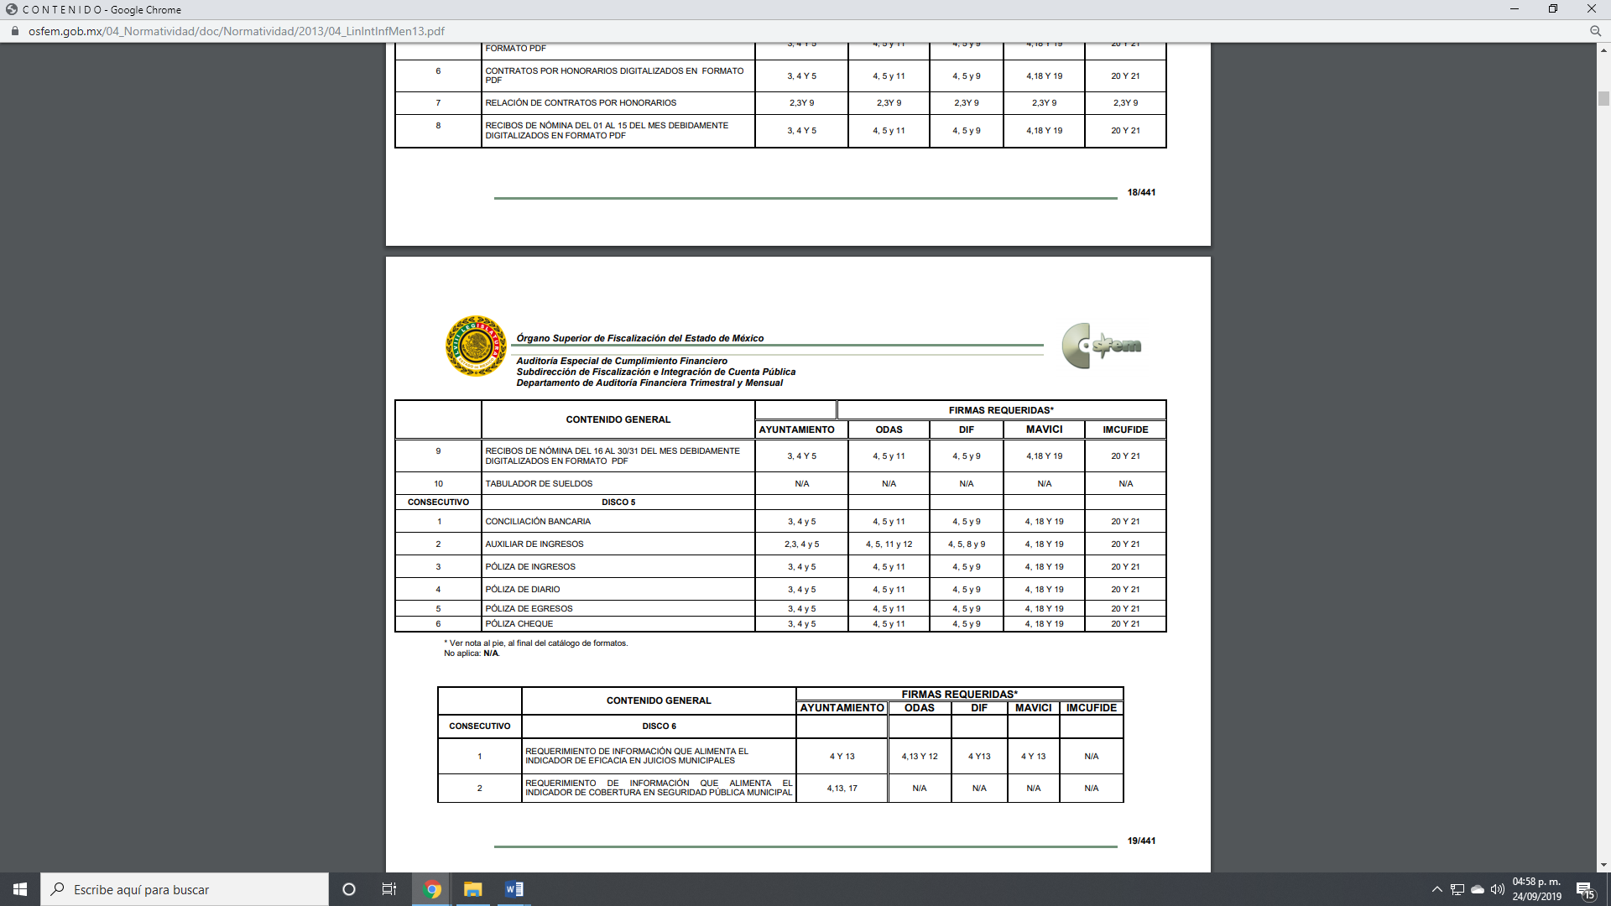
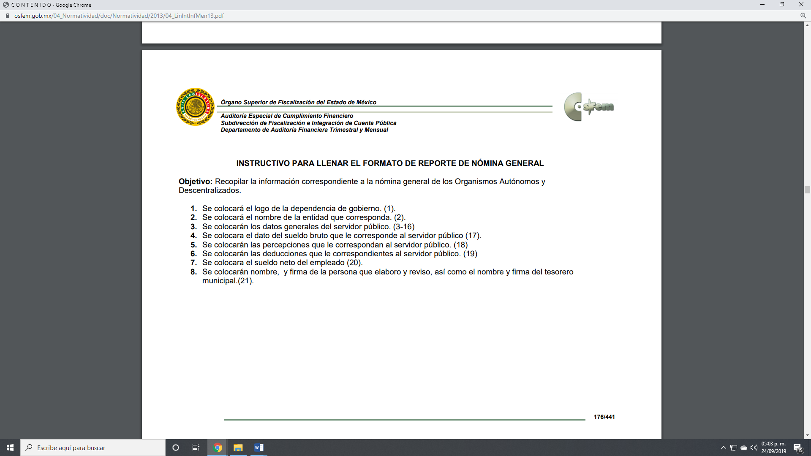
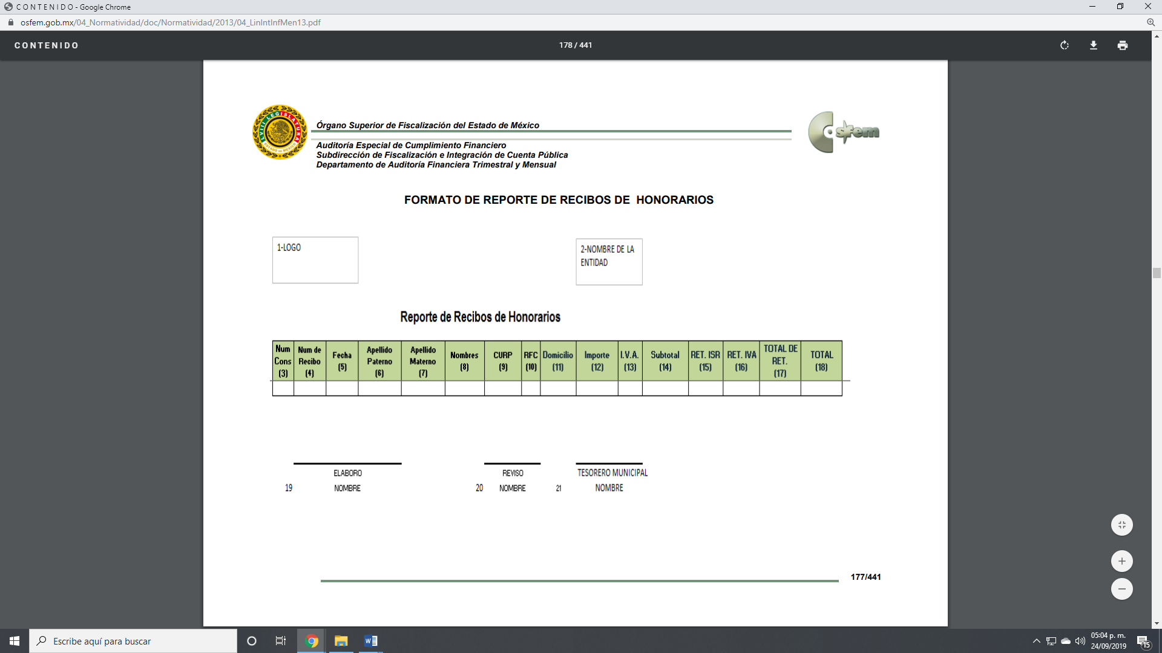
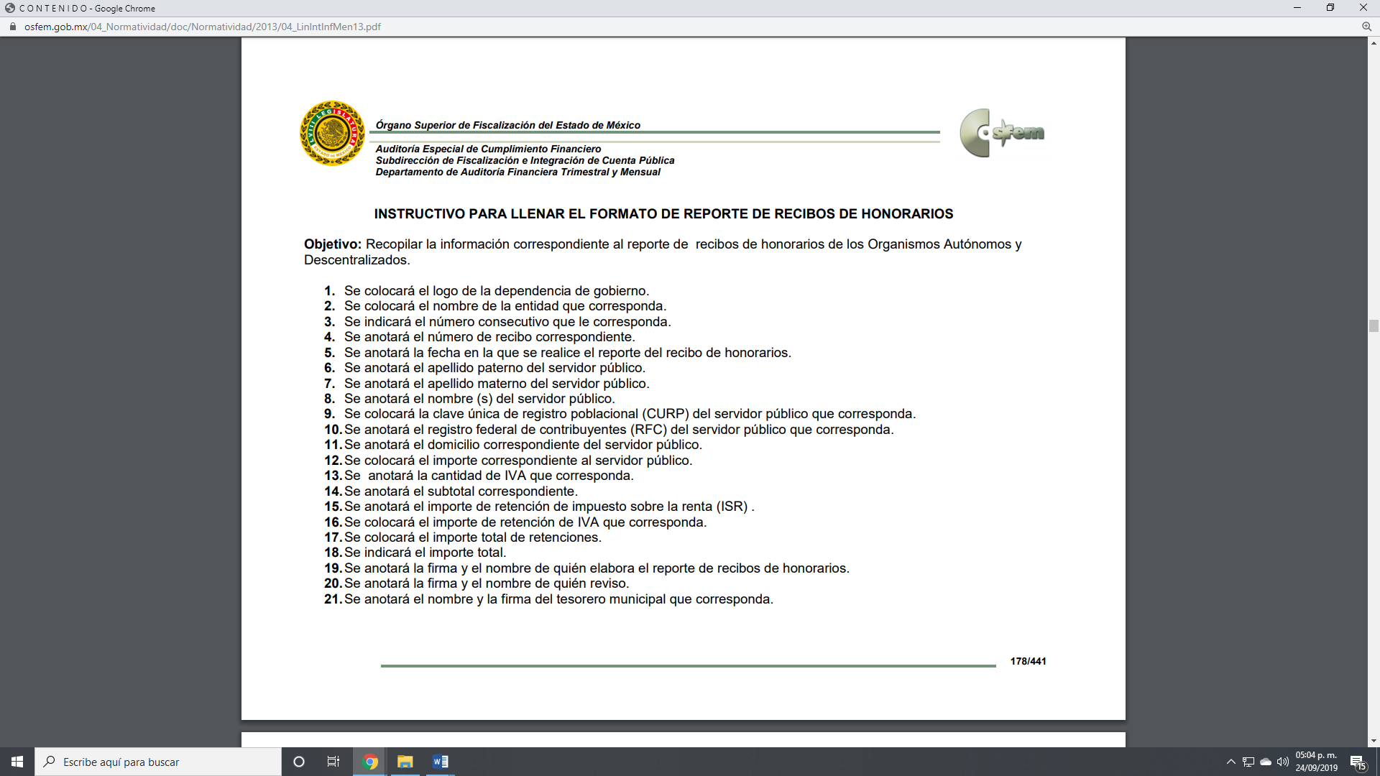

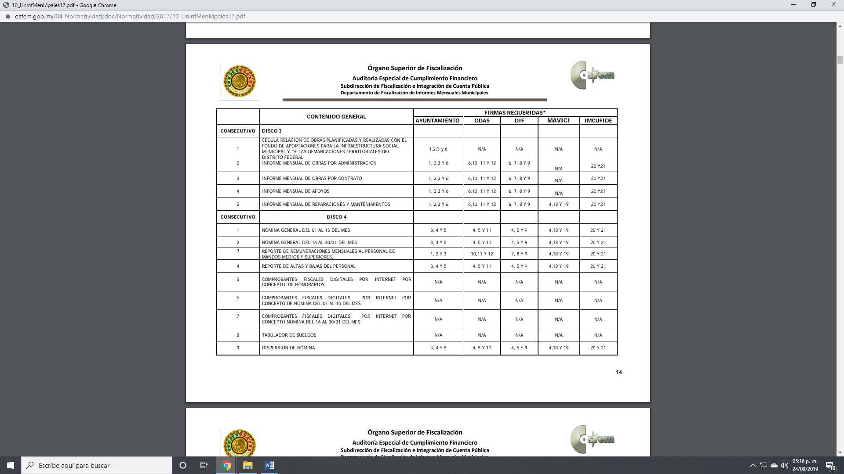
Atento a lo anterior, resulta claro que existe fuente obligacional que constriñe al SUJETO OBLIGADO, para entregar los informes mensuales al OSFEM de conformidad con el artículo 32 de la Ley de Fiscalización Superior del Estado de México, en los cuales se incluye lo referente a los recibos de nómina de Directores Generales, Directores, Subdirectores y Jefes de Departamento, que comprenden las remuneraciones y los pagos que perciben por el empleo, cargo o comisión de cualquier naturaleza los servidores públicos municipales; en consecuencia, la información solicitada; por EL RECURRENTE debe obrar en los archivos del SUJETO OBLIGADO, de manera digital.
En este sentido, de acuerdo a la naturaleza de la información solicitada, se concluye que ésta es de interés general y de alcance público, puesto que la ciudadanía tiene derecho a saber cuánto es el gasto ejercido para el pago de remuneraciones por servicios personales al realizar las funciones públicas, esto es, su acceso permite transparentar la aplicación de los recursos públicos que son otorgados para el cumplimiento de sus funciones, ello conforme a lo dispuesto por el artículo 23, fracción IV y penúltimo párrafo de la Ley de Transparencia y Acceso a la Información Pública del Estado de México y Municipios, citado al inicio del presente estudio, mismo que establece como deber de los Sujetos Obligados el hacer pública toda la información respecto a los montos y nombres de las personas a quienes se entreguen recursos públicos y con ello transparentar la forma, términos, causas y finalidad en la disposición del recurso.
Sirve de sustento por analogía, para justificar la publicidad sobre los datos relativos a los montos por concepto de pago de las remuneraciones, los criterios 01/2003 y 02/2003 emitidos por el Comité de Acceso a la Información Pública y Protección de Datos Personales de la Suprema Corte de Justicia de la Nación que a continuación se citan:
“Criterio 01/2003.
“INGRESOS DE LOS SERVIDORES PÚBLICOS. CONSTITUYEN INFORMACIÓN PÚBLICA AÚN Y CUANDO SU DIFUSIÓN PUEDE AFECTAR LA VIDA O LA SEGURIDAD DE AQUELLOS. Si bien el artículo 13, fracción IV, de la Ley Federal de Transparencia y Acceso a la información Pública Gubernamental establece que debe clasificarse como información confidencial la que conste en expedientes administrativos cuya difusión pueda poner en riesgo la vida, la seguridad o la salud de cualquier persona, debe reconocerse que aun y cuando en ese supuesto podría encuadrar la relativa a las percepciones ordinarias y extraordinaria de los servidores públicos, ello no obsta para reconocer que el legislador estableció en el artículo 7 de ese mismo ordenamiento que la referida información, como una obligación de trasparencia, deben publicarse en medios remotos o locales de comunicación electrónica, lo que se sustenta en el hecho de que el monto de todos los ingresos que recibe un servidor público por desarrollar las labores que les son encomendadas con motivo del desempeño del cargo respecto. Constituyen información pública, en tanto que se trata de erogaciones que realiza un órgano del Estado en base con los recursos que encuentran su origen en mayor medida en las contribuciones aportados por los gobernados…”
“Criterio 02/2003.
INGRESOS DE LOS SERVIDORES PÚBLICOS, SON INFORMACIÓN PÚBLICA AÚN Y CUANDO CONSTITUYEN DATOS PERSONALES QUE SE REFIEREN AL PATRIMONIO DE AQUÉLLOS. De la interpretación sistemática de lo previsto en los artículos 3º, fracción II; 7º, 9º y 18, fracción II, de la Ley Federal de Transparencia y Acceso a la Información Pública Gubernamental se advierte que no constituye información confidencial la relativa a los ingresos que reciben los servidores públicos, ya que aun y cuando se trata de datos personales relativos a su patrimonio, para su difusión no se requiere consentimiento de aquellos, lo que deriva del hecho de que en términos de los previsto en el citado ordenamiento deben ponerse a disposición del público a través de medios remotos o locales de comunicación electrónica, tanto el directorio de servidores públicos como las remuneraciones mensuales por puesto incluso el sistema de compensación…”
(Énfasis añadido)
En este sentido, EL SUJETO OBLIGADO se encuentra constreñido a entregar la información solicitada por EL RECURRENTE, de acuerdo a lo dispuesto por los artículos 3, fracción XI, 12 y 92, fracción VIII de la Ley de Transparencia y Acceso a la Información Pública del Estado de México y Municipios, de los cuales se desprende que es información pública la contenida en los documentos que los Sujetos Obligados generen, administren o se encuentre en su posesión en ejercicio de sus atribuciones.
Siendo aplicable, el criterio de interpretación en el orden administrativo número 0002-11, emitido por Acuerdo del Pleno del Instituto de Transparencia y Acceso a la Información Pública y Protección de Datos Personales del Estado de México y Municipios, publicado en el Periódico Oficial del Gobierno del Estado Libre y Soberano de México “Gaceta del Gobierno” el diecinueve de octubre de dos mil once, cuyo rubro y texto dispone:
“CRITERIO 0002-11
INFORMACIÓN PÚBLICA, CONCEPTO DE, EN MATERIA DE TRANSPARENCIA. INTERPRETACIÓN TEMÁTICA DE LOS ARTÍCULOS 2 2, FRACCIÓN V, XV, Y XVI, 32, 4,11 Y 41. De conformidad con los artículos antes referidos, el derecho de acceso a la información pública, se define en cuanto a su alcance y resultado material, el acceso a los archivos, registros y documentos públicos, administrados, generados o en posesión de los órganos u organismos públicos, en virtud del ejercicio de sus funciones de derecho público, sin importar su fuente, soporte o fecha de elaboración.
En consecuencia el acceso a la información se refiere a que se cumplan cualquiera de los siguientes tres supuestos:
1) Que se trate de información registrada en cualquier soporte documental, que en ejercicio de las atribuciones conferidas, sea generada por los Sujetos Obligados;
2) Que se trate de información registrada en cualquier soporte documental, que en ejercicio de las atribuciones conferidas, sea administrada por los Sujetos Obligados, y
3) Que se trate de información registrada en cualquier soporte documental, que en ejercicio de las atribuciones conferidas, se encuentre en posesión de los Sujetos Obligados.”
(Énfasis Añadido)
Ahora bien en relación a que EL SUJETO OBLIGADO manifestó que no es posible la entrega de la información debido a las cargas de trabaja y de que no cuenta con personal para realizar la versión pública; sin embargo, la autoridad no siguió el procedimiento establecido para tal efecto establecido en los artículos 158 y 164 de la Ley de Transparencia y Acceso a la Información Pública del Estado de México y Municipios:
“Artículo 158. De manera excepcional, cuando de forma fundada y motivada así lo determine el sujeto obligado, en aquellos casos en que la información solicitada que ya se encuentre en su posesión implique análisis, estudio o procesamiento de documentos cuya entrega o reproducción sobrepase las capacidades técnicas administrativas y humanas del sujeto obligado para cumplir con la solicitud, en los plazos establecidos para dichos efectos, se podrá poner a disposición del solicitante los documentos en consulta directa, salvo la información clasificada. En todo caso, se facilitará su copia simple o certificada, así como su reproducción por cualquier medio disponible en las instalaciones del sujeto obligado o que, en su caso, aporte el solicitante.
Artículo 164. El acceso se dará en la modalidad de entrega y, en su caso, de envío elegidos por el solicitante. Cuando la información no pueda entregarse o enviarse en la modalidad solicitada, el sujeto obligado deberá ofrecer otra u otras modalidades de entrega.”
En cualquier caso, se deberá fundar y motivar la necesidad de ofrecer otras modalidades.
Es de lo expuesto, que la norma establece claramente que son casos excepcionales cuando de manera fundada y motivada por parte de los Sujetos Obligados tengan que procesar la información ya sea porque entre sus facultades y atribuciones no tienen el deber de digitalizarla que se pondrá en consulta directa y como y ha quedado acreditado la información requerida obra en el disco 4 el cual por obligación legal tienen que digitalizarla para poder remitirla al OSFEM.
De lo anterior, la Suprema Corte de Justicia de la Nación ha establecido jurisprudencia respecto a qué debe entenderse por fundamentación y motivación, en los siguientes términos:
“FUNDAMENTACIÓN Y MOTIVACIÓN. La debida fundamentación y motivación legal, deben entenderse, por lo primero, la cita del precepto legal aplicable al caso, y por lo segundo, las razones, motivos o circunstancias especiales que llevaron a la autoridad a concluir que el caso particular encuadra en el supuesto previsto por la norma legal invocada como fundamento.
SEGUNDO TRIBUNAL COLEGIADO DEL SEXTO CIRCUITO.
Amparo directo 194/88. Bufete Industrial Construcciones, S.A. de C.V. 28 de junio de 1988. Unanimidad de votos. Ponente: Gustavo Calvillo Rangel. Secretario: Jorge Alberto González Álvarez.
Revisión fiscal 103/88. Instituto Mexicano del Seguro Social. 18 de octubre de 1988. Unanimidad de votos. Ponente: Arnoldo Nájera Virgen. Secretario: Alejandro Esponda Rincón.
Amparo en revisión 333/88. Adilia Romero. 26 de octubre de 1988. Unanimidad de votos. Ponente: Arnoldo Nájera Virgen. Secretario: Enrique Crispín Campos Ramírez.
Amparo en revisión 597/95. Emilio Maurer Bretón. 15 de noviembre de 1995. Unanimidad de votos. Ponente: Clementina Ramírez Moguel Goyzueta. Secretario: Gonzalo Carrera Molina.
Amparo directo 7/96. Pedro Vicente López Miro. 21 de febrero de 1996. Unanimidad de votos. Ponente: María Eugenia Estela Martínez Cardiel. Secretario: Enrique Baigts Muñoz.”
De igual forma el Cuarto Tribunal Colegiado en Materia Administrativa del Primer Circuito señala:
“FUNDAMENTACIÓN Y MOTIVACIÓN. EL ASPECTO FORMAL DE LA GARANTÍA Y SU FINALIDAD SE TRADUCEN EN EXPLICAR, JUSTIFICAR, POSIBILITAR LA DEFENSA Y COMUNICAR LA DECISIÓN. El contenido formal de la garantía de legalidad prevista en el artículo 16 constitucional relativa a la fundamentación y motivación tiene como propósito primordial y ratio que el justiciable conozca el "para qué" de la conducta de la autoridad, lo que se traduce en darle a conocer en detalle y de manera completa la esencia de todas las circunstancias y condiciones que determinaron el acto de voluntad, de manera que sea evidente y muy claro para el afectado poder cuestionar y controvertir el mérito de la decisión, permitiéndole una real y auténtica defensa. Por tanto, no basta que el acto de autoridad apenas observe una motivación pro forma pero de una manera incongruente, insuficiente o imprecisa, que impida la finalidad del conocimiento, comprobación y defensa pertinente, ni es válido exigirle una amplitud o abundancia superflua, pues es suficiente la expresión de lo estrictamente necesario para explicar, justificar y posibilitar la defensa, así como para comunicar la decisión a efecto de que se considere debidamente fundado y motivado, exponiendo los hechos relevantes para decidir, citando la norma habilitante y un argumento mínimo pero suficiente para acreditar el razonamiento del que se deduzca la relación de pertenencia lógica de los hechos al derecho invocado, que es la subsunción.
CUARTO TRIBUNAL COLEGIADO EN MATERIA ADMINISTRATIVA DEL PRIMER CIRCUITO.
Amparo directo 447/2005. Bruno López Castro. 1o. de febrero de 2006. Unanimidad de votos. Ponente: Jean Claude Tron Petit. Secretaria: Claudia Patricia Peraza Espinoza.
Amparo en revisión 631/2005. Jesús Guillermo Mosqueda Martínez. 1o. de febrero de 2006. Unanimidad de votos. Ponente: Jean Claude Tron Petit. Secretaria: Alma Margarita Flores Rodríguez.
Amparo directo 400/2005. Pemex Exploración y Producción. 9 de febrero de 2006. Unanimidad de votos. Ponente: Jesús Antonio Nazar Sevilla. Secretaria: Ángela Alvarado Morales.
Amparo directo 27/2006. Arturo Alarcón Carrillo. 15 de febrero de 2006. Unanimidad de votos. Ponente: Hilario Bárcenas Chávez. Secretaria: Karla Mariana Márquez Velasco.
Amparo en revisión 78/2006. Juan Alcántara Gutiérrez. 1o. de marzo de 2006. Unanimidad de votos. Ponente: Hilario Bárcenas Chávez. Secretaria: Mariza Arellano Pompa.”
La modalidad elegida por el particular debe de darse como fue requerida mediante su derecho de acceso a la información pública, que en el presente medio de impugnación, fue requerida vía SAIMEX, y solo en los casos que impasividades técnicas, humanas o materiales, las cuales deben de exponerse al particular de manera clara y precisa bajo un orden jurídico es que podrá determinarse el cambio y poner a consideración del ciudadano otras opciones, para que este ejerza su derecho, situación que en l presente estudio no aconteció, por lo que es dable ordenar haga entrega de la información como fue requerida.
Por tanto, se determina ordenar la entrega de los documentos donde conste la información solicitada por la particular, en versión pública, toda vez que ésta tiene por objeto proteger datos personales, entendiéndose por tales, aquéllos que hacen identificable a una persona física o jurídica colectiva, de conformidad con el ordinal 3, fracción IX de la Ley de Transparencia y Acceso a la Información Pública del Estado de México y Municipios, y artículo 4, fracción XI de la Ley de Protección de Datos Personales en posesión de Sujetos Obligados del Estado de México y Municipios.
Ahora bien, en relación a la versión pública de la información de la que se ordena su entrega, en términos del artículo 143 de la Ley de Transparencia y Acceso a la Información Pública del Estado de México y Municipios, deberá omitirse, eliminarse o suprimirse la información confidencial.
En ese sentido, sólo podrán ser testados los datos que actualicen las hipótesis normativas previstas en dicho precepto legal y deberá procederse a su clasificación mediante las formalidades de Ley, es decir, que el Comité de Transparencia del SUJETO OBLIGADO emita el Acuerdo de Clasificación correspondiente debidamente fundado y motivado, en el cual se sustente la versión pública, misma que deberá cumplir cabalmente con las formalidades previstas en el precepto antes referido; así como, con los numerales aplicables de los LINEAMIENTOS GENERALES EN MATERIA DE CLASIFICACIÓN Y DESCLASIFICACIÓN DE LA INFORMACIÓN, ASÍ COMO PARA LA ELABORACIÓN DE VERSIONES PÚBLICAS.
Así, respecto de los documentos que EL SUJETO OBLIGADO ha de entregar en versión pública, se deberá omitir, eliminar o suprimir la información personal de los servidores públicos, como Registro Federal de Contribuyentes (RFC), Clave Única de Registro de Población (CURP), clave del Instituto de Seguridad Social del Estado de México y Municipios (ISSEMyM), los descuentos que se realicen por pensión alimenticia o deducciones estrictamente personales o de cualquier índole siempre que, no se encuentren relacionados con los impuestos o las cuotas por seguridad social, número de cuenta o cualquier otro dato que ponga en riesgo la vida, seguridad y salud de dichas personas.
En el caso específico de la información solicitada, obran datos que son considerados confidenciales, cuyo acceso debe ser restringido, los cuales deben testarse al momento de la elaboración de versiones públicas, como es el caso del RFC, CURP, la Clave de cualquier tipo de seguridad social (ISSEMyM, u otros), así como, los préstamos o descuentos que se le hagan al servidor público.
Por cuanto hace al RFC de las personas físicas, constituye un dato personal, ya que se genera con caracteres alfanuméricos obtenidos a partir del nombre en mayúsculas sin acentos ni diéresis y la fecha de nacimiento de cada persona; es decir la primera letra del apellido paterno; seguida de la primera letra Vocal del primer apellido; seguida de la primera letra del segundo apellido y por último la primera letra del nombre, posterior la fecha de nacimiento año/mes/día y finalmente la homoclave; la cual, para su obtención es necesario acreditar personalidad, fecha de nacimiento entre otros con documentos oficiales.
Al respecto, es aplicable el Criterio 19/17 de la Segunda Época, emitido por el Instituto Nacional de Transparencia, Acceso a la Información y Protección de Datos Personales, que dice:
“Registro Federal de Contribuyentes (RFC) de personas físicas. El RFC es una clave de carácter fiscal, única e irrepetible, que permite identificar al titular, su edad y fecha de nacimiento, por lo que es un dato personal de carácter confidencial.
Resoluciones:
• RRA 0189/17. Morena. 08 de febrero de 2017. Por unanimidad. Comisionado Ponente Joel Salas Suárez.
• RRA 0677/17. Universidad Nacional Autónoma de México. 08 de marzo de 2017. Por unanimidad. Comisionado Ponente Rosendoevgueni Monterrey Chepov.
• RRA 1564/17. Tribunal Electoral del Poder Judicial de la Federación. 26 de abril de 2017. Por unanimidad. Comisionado Ponente Oscar Mauricio Guerra Ford.” (Sic)
(Énfasis añadido)
De lo anterior, se desprende que el RFC se vincula al nombre de su titular, permitiendo identificar la edad de la persona y fecha de nacimiento, determinando la identificación de dicha persona para efectos fiscales, por lo que éste constituye un dato personal que concierne a una persona física identificada e identificable en términos de los artículos 3, fracción IX de la Ley de Transparencia y Acceso a la Información Pública del Estado de México y Municipios y 4, fracción XI de la Ley de Protección de Datos Personales en Posesión de Sujetos Obligados del Estado de México y Municipios.
Por cuanto hace a la CURP, constituye un dato personal, ya que tiene como finalidad registrar a cada una de las personas que integran la población del país, con los datos que permitan certificar y acreditar fehacientemente su identidad, la cual servirá para identificarla de manera individual.
Lo anterior, tiene sustento en los artículos 86 y 91 de la Ley General de Población, la cual señala lo siguiente:
“Artículo 86. El Registro Nacional de Población tiene como finalidad registrar a cada una de las personas que integran la población del país, con los datos que permitan certificar y acreditar fehacientemente su identidad.
Artículo 91. Al incorporar a una persona en el Registro Nacional de Población, se le asignará una clave que se denominará Clave Única de Registro de Población. Esta servirá para registrarla e identificarla en forma individual.”
(Énfasis añadido)
Ahora bien, la CURP está integrada de 18 elementos representados por letras y números, que se generan a partir de los datos contenidos en un documento probatorio de identidad (acta de nacimiento, carta de naturalización o documento migratorio), la cual se integra de la primera letra del apellido paterno; seguida de la primera letra Vocal del primer apellido; seguida de la primera letra del segundo apellido y por último la primera letra del nombre; fecha de nacimiento año/mes/día; sexo; Entidad Federativa de nacimiento; consonantes internas del nombre y apellidos; un diferenciador de homonimia y siglo; y un digito verificador, que garantizan la correcta integración.
Al respecto, el Instituto Nacional de Transparencia, Acceso a la Información y Protección de Datos Personales (INAI), a través del Criterio 18/17 de la Segunda Época, señala literalmente lo siguiente:
“Clave Única de Registro de Población (CURP). La Clave Única de Registro de Población se integra por datos personales que sólo conciernen al particular titular de la misma, como lo son su nombre, apellidos, fecha de nacimiento, lugar de nacimiento y sexo. Dichos datos, constituyen información que distingue plenamente a una persona física del resto de los habitantes del país, por lo que la CURP está considerada como información confidencial.
Resoluciones:
• RRA 3995/16. Secretaría de la Defensa Nacional. 1 de febrero de 2017. Por unanimidad. Comisionado Ponente Rosendoevgueni Monterrey Chepov.
• RRA 0937/17. Senado de la República. 15 de marzo de 2017. Por unanimidad. Comisionada Ponente Ximena Puente de la Mora.
• RRA 0478/17. Secretaría de Relaciones Exteriores. 26 de abril de 2017. Por unanimidad. Comisionada Ponente Areli Cano Guadiana.” (Sic)
(Énfasis añadido)
De lo anterior, se desprende que la CURP se encuentra vinculada al nombre y apellidos de la persona, permitiendo identificar fecha y lugar de nacimiento, así como el sexo; datos que únicamente le atañen a su titular, por lo que, ésta constituye un dato personal que concierne a una persona física identificada e identificable en términos de los artículos 2, fracción II de la Ley de Transparencia y Acceso a la Información Pública del Estado de México y Municipios y 4, fracción XI de la Ley de Protección de Datos Personales en Posesión de Sujetos Obligados del Estado de México y Municipios.
Por cuanto hace a la Clave de cualquier tipo de seguridad social (ISSEMyM, u otros), está integrado por una secuencia de números con los que se identifica a los trabajadores que cubren las cuotas respectivas, asimismo, lo identifica con la fuente de trabajo; por lo que al ser una clave de identificación de los trabajadores, constituye información confidencial, dato que únicamente le atañe al servidor público, por lo constituye un dato personal que concierne a una persona física identificada e identificable en términos de los artículos 2, fracción II de la Ley de Transparencia y Acceso a la Información Pública del Estado de México y Municipios y 4, fracción XI de la Ley de Protección de Datos Personales en Posesión de Sujetos Obligados del Estado de México y Municipios.
Respecto de los préstamos o descuentos de carácter personal, éstos no deben tener relación con la prestación del servicio; es decir, son confidenciales los préstamos o descuentos que se le hagan a la persona en los que no se involucren instituciones públicas, en virtud de no favorecer en la transparencia y rendición de cuentas, sino, por el contrario con ello se violentaría la protección de información confidencial, porque incide en la intimidad de un individuo identificado.
Por su parte, el artículo 84 de la Ley del Trabajo de los Servidores Públicos del Estado y Municipios, señala:
“ARTICULO 84. Sólo podrán hacerse retenciones, descuentos o deducciones al sueldo de los servidores públicos por concepto de:
I. Gravámenes fiscales relacionados con el sueldo;
II. Deudas contraídas con las instituciones públicas o dependencias por concepto de anticipos de sueldo, pagos hechos con exceso, errores o pérdidas debidamente comprobados;
III. Cuotas sindicales;
IV. Cuotas de aportación a fondos para la constitución de cooperativas y de cajas de ahorro, siempre que el servidor público hubiese manifestado previamente, de manera expresa, su conformidad;
V. Descuentos ordenados por el Instituto de Seguridad Social del Estado de México y Municipios, con motivo de cuotas y obligaciones contraídas con éste por los servidores públicos;
VI. Obligaciones a cargo del servidor público con las que haya consentido, derivadas de la adquisición o del uso de habitaciones consideradas como de interés social;
VII. Faltas de puntualidad o de asistencia injustificadas;
VIII. Pensiones alimenticias ordenadas por la autoridad judicial; o
IX. Cualquier otro convenido con instituciones de servicios y aceptado por el servidor público.
El monto total de las retenciones, descuentos o deducciones no podrá exceder del 30% de la remuneración total, excepto en los casos a que se refieren las fracciones IV, V y VI de este artículo, en que podrán ser de hasta el 50%, salvo en los casos en que se demuestre que el crédito se concedió con base en los ingresos familiares para hacer posible el derecho constitucional a una vivienda digna, o se refieran a lo establecido en la fracción VIII de este artículo, en que se ajustará a lo determinado por la autoridad judicial.”
(Énfasis añadido)
Derivado de lo anterior, la ley establece claramente cuáles son esos descuentos o gravámenes que directamente se relacionan con las obligaciones adquiridas como servidores públicos y aquéllos que únicamente inciden en su vida privada. De este modo, descuentos por pensiones alimenticias o créditos adquiridos con instituciones privadas o públicas pero que fueron contraídas en forma individual, son información que debe clasificarse como confidencial.
Por ende, EL SUJETO OBLIGADO debe testar los datos confidenciales, sin pasar por alto que la clasificación respectiva tiene que cumplirse a través de la forma y formalidades que la Ley impone; es decir, mediante Acuerdo debidamente fundado y motivado, en términos de los numerales 49, fracción VIII y 132, fracciones II y III de la Ley de Transparencia y Acceso a la Información Pública del Estado de México y Municipios, así como los numerales Segundo, fracción XVIII, y del Cuarto al Décimo Primero de los Lineamientos Generales en materia de Clasificación y Desclasificación de la Información, así como para la elaboración de Versiones Públicas, que literalmente expresan:
Ley de Transparencia y Acceso a la Información Pública del Estado de México y Municipios
“Artículo 49. Los Comités de Transparencia tendrán las siguientes atribuciones:
VIII. Aprobar, modificar o revocar la clasificación de la información;
Artículo 132. La clasificación de la información se llevará a cabo en el momento en que:
…
II. Se determine mediante resolución de autoridad competente; o
III. Se generen versiones públicas para dar cumplimiento a las obligaciones de transparencia previstas en esta Ley.”
Lineamientos Generales en materia de Clasificación y Desclasificación de la Información
“Segundo.- Para efectos de los presentes Lineamientos Generales, se entenderá por:
XVIII. Versión pública: El documento a partir del que se otorga acceso a la información, en el que se testan partes o secciones clasificadas, indicando el contenido de éstas de manera genérica, fundando y motivando la reserva o confidencialidad, a través de la resolución que para tal efecto emita el Comité de Transparencia.
Cuarto. Para clasificar la información como reservada o confidencial, de manera total o parcial, el titular del área del sujeto obligado deberá atender lo dispuesto por el Título Sexto de la Ley General, en relación con las disposiciones contenidas en los presentes lineamientos, así como en aquellas disposiciones legales aplicables a la materia en el ámbito de sus respectivas competencias, en tanto estas últimas no contravengan lo dispuesto en la Ley General.
Los sujetos obligados deberán aplicar, de manera estricta, las excepciones al derecho de acceso a la información y sólo podrán invocarlas cuando acrediten su procedencia.
Quinto. La carga de la prueba para justificar toda negativa de acceso a la información, por actualizarse cualquiera de los supuestos de clasificación previstos en la Ley General, la Ley Federal y leyes estatales, corresponderá a los sujetos obligados, por lo que deberán fundar y motivar debidamente la clasificación de la información ante una solicitud de acceso o al momento en que generen versiones públicas para dar cumplimiento a las obligaciones de transparencia, observando lo dispuesto en la Ley General y las demás disposiciones aplicables en la materia.
Sexto. Los sujetos obligados no podrán emitir acuerdos de carácter general ni particular que clasifiquen documentos o expedientes como reservados, ni clasificar documentos antes de que se genere la información o cuando éstos no obren en sus archivos.
La clasificación de información se realizará conforme a un análisis caso por caso, mediante la aplicación de la prueba de daño y de interés público.
Séptimo. La clasificación de la información se llevará a cabo en el momento en que:
I. Se reciba una solicitud de acceso a la información;
II. Se determine mediante resolución de autoridad competente, o
III. Se generen versiones públicas para dar cumplimiento a las obligaciones de transparencia previstas en la Ley General, la Ley Federal y las correspondientes de las entidades federativas.
Los titulares de las áreas deberán revisar la clasificación al momento de la recepción de una solicitud de acceso a la información, para verificar si encuadra en una causal de reserva o de confidencialidad.
Octavo. Para fundar la clasificación de la información se debe señalar el artículo, fracción, inciso, párrafo o numeral de la ley o tratado internacional suscrito por el Estado mexicano que expresamente le otorga el carácter de reservada o confidencial.
Para motivar la clasificación se deberán señalar las razones o circunstancias especiales que lo llevaron a concluir que el caso particular se ajusta al supuesto previsto por la norma legal invocada como fundamento.
En caso de referirse a información reservada, la motivación de la clasificación también deberá comprender las circunstancias que justifican el establecimiento de determinado plazo de reserva.
Tratándose de información clasificada como confidencial respecto de la cual se haya determinado su conservación permanente por tener valor histórico, ésta conservará tal carácter de conformidad con la normativa aplicable en materia de archivos.
Los documentos contenidos en los archivos históricos y los identificados como históricos confidenciales no serán susceptibles de clasificación como reservados.
Noveno. En los casos en que se solicite un documento o expediente que contenga partes o secciones clasificadas, los titulares de las áreas deberán elaborar una versión pública fundando y motivando la clasificación de las partes o secciones que se testen, siguiendo los procedimientos establecidos en el Capítulo IX de los presentes lineamientos.
Décimo. Los titulares de las áreas, deberán tener conocimiento y llevar un registro del personal que, por la naturaleza de sus atribuciones, tenga acceso a los documentos clasificados. Asimismo, deberán asegurarse de que dicho personal cuente con los conocimientos técnicos y legales que le permitan manejar adecuadamente la información clasificada, en los términos de los Lineamientos para la Organización y Conservación de Archivos.
En ausencia de los titulares de las áreas, la información será clasificada o desclasificada por la persona que lo supla, en términos de la normativa que rija la actuación del sujeto obligado.
Décimo primero. En el intercambio de información entre sujetos obligados para el ejercicio de sus atribuciones, los documentos que se encuentren clasificados deberán llevar la leyenda correspondiente de conformidad con lo dispuesto en el Capítulo VIII de los presentes lineamientos.”(Énfasis Añadido)
Es importante referir que, EL SUJETO OBLIGADO deberá seguir el procedimiento legal establecido para su clasificación, esto es, que su Comité de Transparencia emita un Acuerdo de Clasificación que cumpla con las formalidades previstas, antes citadas que lo sustente, en el que se expongan los fundamentos y razones que llevaron a la autoridad a testar, suprimir o eliminar datos de dicho soporte documental, ya que el no hacerlo, implica que lo entregado no es legal ni formalmente una versión pública, sino más bien una documentación ilegible, incompleta o tachada; pues no señalar las razones por las que no se aprecian determinados datos, ya sea porque se testan o suprimen, deja al solicitante en estado de incertidumbre, al no conocer o comprender porque no aparecen en la documentación respectiva, es decir, si no se exponen de manera puntual las razones de ello se estaría violentando desde un inicio el derecho de acceso a la información del solicitante.
En este contexto y como solicitó el particular recibos de pago del periodo comprendido del 1 de enero de 2013 al 31 de diciembre de 2017, de los servidores públicos adscritos al Municipio de Tecámac y dentro de la misma se encuentra la concerniente a la Comisaría General de Seguridad y Tránsito Municipal, de conformidad con el artículo 40, fracción X del Bando Municipal de Tecámac 2019; con el objeto de salvaguardar la información, EL SUJETO OBLIGADO deberá disociar la información respecto de dicha Comisaría, con el objeto de no identificar al servidor público con su cargo y sueldo.
Atento a ello, y a efecto de colmar la pretensión del RECURRENTE, EL SUJETO OBLIGADO podrá entregar el tabulador de sueldos y un listado servidores públicos que se encuentran adscritos a esa área, y así no vincular a los trabajadores, salvaguardando en todo momento la integridad por motivo de su encargo en la Comisaría en comento.
Por último, no pasa desapercibido que el particular requirió los recibos de nómina del personal adscrito al Municipio de Tecámac, por lo que de conformidad con el Bando Municipal 2019, señala como órganos descentralizados a Organismo Público Descentralizado para la Prestación de los Servicios de Agua Potable, Alcantarillado y Saneamiento (ODAPAS); y Sistema Municipal para el Desarrollo Integral de la Familia (DIF Tecámac), señalados en el diverso 52 de dicho ordenamiento, por lo que se dejan a salvo los derechos del particular a efecto de que haga las solicitudes de acceso a la información pública, que estime pertinentes.
Atento a lo anterior, de conformidad con el artículo 186 fracción III de la Ley de Transparencia y Acceso a la Información Pública del Estado de México y Municipios, se determina REVOCAR las respuestas del SUJETO OBLIGADO.
Así, con fundamento en lo prescrito en el artículo 5, párrafos vigésimo segundo, vigésimo tercero y vigésimo cuarto, fracciones IV y V de la Constitución Política del Estado Libre y Soberano de México; 2, fracción II, 9, 29, 36, fracciones I y II, 176, 178, 179, 181, 185, fracción I, 186 y 188 de la Ley de Transparencia y Acceso a la Información Pública del Estado de México y Municipios, este Pleno:
R E S U E L V E
PRIMERO. Resultan fundadas las razones o motivos de inconformidad planteadas por EL RECURRENTE en los recursos de revisión, en términos del Considerando QUINTO de esta Resolución.

SEGUNDO. Se REVOCAN las respuestas del SUJETO OBLIGADO y se ordena atienda las solicitudes de información 00340/TECAMAC/IP/2019, 00341/TECAMAC/IP/2019, 00342/TECAMAC/IP/2019, 00343/TECAMAC/IP/2019 y 00344/TECAMAC/IP/2019, en términos del Considerando QUINTO y, haga entrega al RECURRENTE, vía SAIMEX, en formato .pdf y en versión pública, de lo siguiente:

“Los recibos de nómina del personal adscrito al Municipio de Tecámac del periodo comprendido del 1 de enero de 2013 al 31 de diciembre de 2017.

Debiendo notificar al RECURRENTE el Acuerdo de Clasificación de la información que emita el Comité de Transparencia con motivo de la versión pública.”

TERCERO. Notifíquese al Titular de la Unidad de Transparencia del SUJETO OBLIGADO, para que conforme a los artículos 186, último párrafo y 189, párrafo segundo de la Ley de Transparencia y Acceso a la Información Pública del Estado de México y Municipios, dé cumplimiento a lo ordenado dentro del plazo de diez días hábiles, debiendo informar a este Instituto en un plazo de tres días hábiles siguientes sobre el cumplimiento dado a la presente resolución.

CUARTO. Notifíquese al RECURRENTE la presente resolución.

QUINTO. Hágase del conocimiento al RECURRENTE que, de conformidad con lo establecido en el artículo 196 de la Ley de Transparencia y Acceso a la Información Pública del Estado de México y Municipios, podrá impugnarla vía Juicio de Amparo en los términos de las leyes aplicables.

Se dejan a salvo los derechos del particular, a efecto de que realice las solicitudes de acceso a la información pública ante los Sujetos Obligados que estime competentes.
ASÍ LO RESUELVE, POR UNANIMIDAD DE VOTOS EL PLENO DEL INSTITUTO DE TRANSPARENCIA, ACCESO A LA INFORMACIÓN PÚBLICA Y PROTECCIÓN DE DATOS PERSONALES DEL ESTADO DE MÉXICO Y MUNICIPIOS, CONFORMADO POR LOS COMISIONADOS ZULEMA MARTÍNEZ SÁNCHEZ EMITIENDO VOTO PARTICULAR; EVA ABAID YAPUR; JOSÉ GUADALUPE LUNA HERNÁNDEZ; JAVIER MARTÍNEZ CRUZ Y LUIS GUSTAVO PARRA NORIEGA EMITIENDO VOTO PARTICULAR; EN LA TRIGÉSIMA SEXTA SESIÓN ORDINARIA CELEBRADA EL DÍA DOS DE OCTUBRE DE DOS MIL DIECINUEVE, ANTE EL SECRETARIO TÉCNICO DEL PLENO, ALEXIS TAPIA RAMÍREZ.
Zulema Martínez Sánchez
Comisionada Presidenta
(RÚBRICA)
Eva Abaid Yapur  Comisionada  (RÚBRICA) | José Guadalupe Luna Hernández  Comisionado  (RÚBRICA)
Javier Martínez Cruz  Comisionado  (RÚBRICA) | Luis Gustavo Parra Noriega  Comisionado  (RÚBRICA)
Alexis Tapia Ramírez
Secretario Técnico del Pleno
(RÚBRICA)

Esta hoja corresponde a la resolución de fecha dos de octubre de dos mil diecinueve, emitida en el recurso de revisión 05292/INFOEM/IP/RR/2019, 05293/INFOEM/IP/RR/2019, 05294/INFOEM/IP/RR/2019, 05295/INFOEM/IP/RR/2019 y 05296/INFOEM/IP/RR/2019 acumulados.
YSM/LAGO

El precepto legal en cita establece que los Municipios son sujetos de fiscalización.

